Marie Jones et sa Bibles
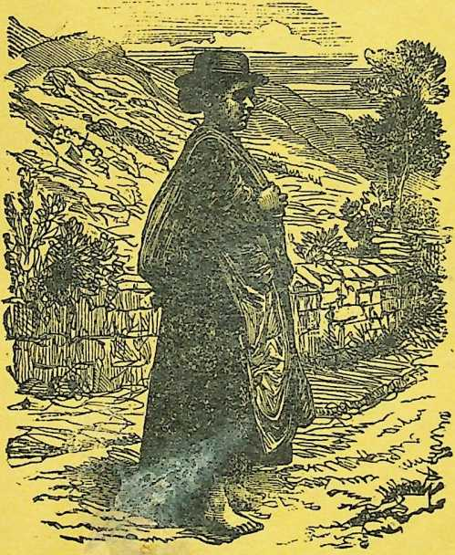

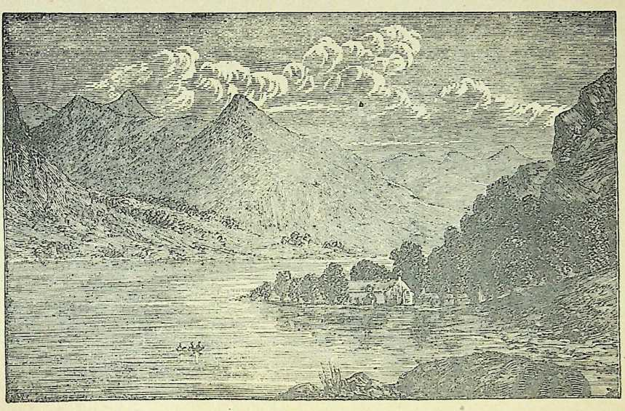
église de LLANYCiL (Sépulture du Rév. Thomas Charles).

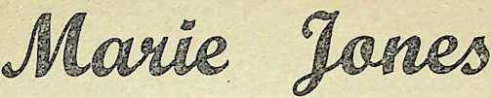

Et sa Bible
Traduit par G^{ve} MONOD J^{or}
HISTOIRE AUTHENTIQUE
SOCIÉTÉ BIBLIQUE
BRITANNIQUE ET ÉTRANGÈRE
58, rue de Clichy
Paris-9⁰
LES BONS SEMEURS
56, rue Vauvenargues
Paris-18^{c}

PRÉFACE DES ÉDITEURS
Ce petit livre raconte comment la pins
petite des semences est devenue le plus
grand des arbres. FeuM. William Coles,
de Dorking, qui fut jusqu’à la fin un
fidèle et généreux ami de la Société bibli
que britannique et étrangère, s’était ap
pliqué à réunir tous les renseignements
possibles sur les commencements de
cette Société. C’est sur son initiative que
les administrateurs du collège de Bala
ont offert la Bible de Mary Jones à la
bibliothèque de la Société biblique à Lon
dres, où l'on peut la voir aujourd’hui.
M. Coles désirait avant tout que cette

8 PRÉFACE
histoire fût écrite sous une forme qui pût
intéresser les enfants, et bien qu’il n’ait
pas vécu assez longtemps pour voir ce
petit livre, il a pu, sur son lit de mort,
en approuver le plan. Peu de jours avant
sa fin, il écrivait à ce sujet : « Voici la
réalisation d’un de mes plus chers désirs.
Peut-être ne verrai-je le livre que du
haut de la cité céleste; mais alors je
serai avec Christ, et je connaîtrai toutes
choses. »
N’oublions pas ceux qui, avec M. Char-
. les, de Bala, ont contribué à la fondation
de la Société biblique. Le révérend Tho
mas Jones, de Creaton, mérite une men
tion spéciale. C’est lui qui fut ce « pas
teur du pays de Galles » dont Owen
parle dans son Histoire de la Société
comme ayant pris à tâche, pendant plus
de douze années, d’éveiller l’attention
des chrétiens sur la pénurie de Bibles
dont souffrait le pays de Galles.

PRÉFACE
9
Bénis soient-ils, lui et ceux qui ont tra
vaillé comme lui ! Mais, avant eux et
avant tous, bénissons Celui qui a mis au
cœur de ses serviteurs de créer ce vaste
organisme qui distribue le pain de vie
aux multitudes affamées. -
Société biblique britannique et étrangère.
1er Décembre 1882.
9

MARY JONES
ET
SA BIBLE
CHAPITRE PREMIER
AU PIED DE LA MONTAGNE
11 serait difficile de trouver un coin de
terre plus séduisant et plus pittoresque que
la vallée qui s’étend au pied du mont Cader-
Idris, et dans laquelle se trouve le petit vil
lage de Llanfihangel-y-Pennant.
Elle est dominée par les majestueux som
mets du Cader-Idris, avec ses rochers, ses
précipices, ses sentiers à pic ; au loin, à
l’ouest, miroitent les eaux de la baie de Car
digan, où l’œil est fasciné par le spectacle
des vagues luttant entre elles pour se briser
et se reformer sans cesse.

12 MARY JONES ET SA BIBLE
La montagne, la baie, la vallée sont res
tées telles qu’elles étaient il y a cent ans. Le
voyageur d’aujourd’hui, comme ceux des
temps passés, s’arrête pour admirer. Mais
pendant que la nature demeure toujours la
même, ou du moins ne subit que d’imper
ceptibles transformations, l’homme, ce te
nancier de la terre qui est à l’Eternel, naît,
vit et meurt, laissant à peine après lui un
souvenir.
Perdus dans la contemplation de ce ma
gnifique paysage, nous cherchons à faire re
vivre par la pensée les gens qui habitaient
autrefois ces rustiques chaumières du village
de Llanfîhangel ; nous aimerions à connaître
leur histoire, leurs habitudes, leurs travaux
et leurs luttes, leurs peines et leurs joies.
C’est à ceux que de telles questions inté
ressent que nous voudrions raconter à quoi
Llanfîhangel doit d’être célèbre, et pourquoi
ce petit village est tenu en grand honneur
dans le Royaume-Uni. De son sol est sortie
une plante qui, avec le temps, est devenue un
grand arbrè étendant ses branches sur toute
la terre, arbre de vie dont les feuilles sont
pour la guérison des nations.

AU PIED DE LA MONTAGNE
13
Nous sommes en 1792 ; les ombres du soir
enveloppent Llanfîhangel ; la saison est avan
cée ; un vent glacial siffle dans les arbres et
les dépouille de leurs feuilles, naguère si
vertes et si fraîches, et qui, desséchées,
s’amoncellent maintenant dans le fond du
vallon. La lune, voilée, entourée de nuages
épais qui font l’effet d’un second Cader-Idris
fantastique, s’est levée et projette un pâle
rayon sur une ligne de rochers dont les té
nèbres environnantes font ressortir la blan
cheur.
La fenêtre d’une des plus pauvres chau
mières du village est seule éclairée ; un feu
de brousailles sèches achève de se consumer
dans l’âtre, pendant qu’une chandelle de ré
sine jette sa clarté vacillante sur un métier
derrière lequel un tisserand est assis. Un
banc, deux ou trois chaises, un buffet gros
sier et une table de cuisine forment, avec le
métier, tout l’ameublement de la pièce. Une
femme de quarante à cinquante ans est de
bout, enveloppée d’un manteau et coiffée du
grand chapeau à forme conique, encore en
usage dans le pays de Galles.
— Je regrette beaucoup que tu ne puisses

14 MARY JONES ET SA BIBLE
pas venir, Jacob, dit-elle ; on aura de la peine
à se passer de toi. Mais le Seigneur qui nous
accorde ces réunions pour faire du bien à
nos âmes est aussi Celui qui t’a envoyé cette
indisposition ; prenons donc patience en at
tendant qu’il lui plaise de te guérir.
— Tu as raison, femme, et je n’ai pas à
me plaindre, puisque je ne suis pas réduit
à l’oisiveté, répondit Jacob Jones. Il y a bien
des gens plus malheureux que moi. Mais
qu’attends-tu, Molly? tu seras en retard ;
il doit être plus de six heures.
— J’attends cette enfant qui est allée cher
cher la lanterne, dit Mary Jones, que son
mari appelait familièrement « Molly », pour
la distinguer de leur fille, dont le nom était
aussi Mary.
Jacob sourit.
— Au fait, la lanterne! Elle ne sera pas
de trop par cette nuit si noire. Tu as bien
fait d’habituer Mary à s'en servir; car, sans
cela, elle ne pourrait pas aller aux réunions,
et elle prend un tel intérêt à toutes les cho
ses de ce genre.
— C’est vrai; et nous n’avons plus grand’
chose à lui enseigner en fait de ce que ra

AU PIED DE LA MONTAGNE
15
conte la Bible. Que Dieu la bénisse! Mais la
voilà !
— Tu as été bien longue à trouver cette
lanterne, petite, et nous ferons bien de nous
hâter si nous ne voulons pas être en retard.
La petite Mary regarda sa mère d’un air
joyeux :
— Oui, mère, j’ai été longue, parce qu’il
m’a fallu courir jusque chez le voisin Wil
liam pour lui emprunter sa lanterne. La nô
tre ne ferme plus bien et se serait certaine
ment éteinte avec le vent terrible qui souffle
ce soir.
— Mais il fait clair de lune, dit Mme Jones,
et j’aurais pu me passer de la lanterne.
— Peut-être bien, maman! mais alors il
m’aurait fallu rester à la maison, et j’aime
tant aller à ces réunions!
— Je le sais de reste, fillette. Allons, en
route! Adieu, Jacob.
— Adieu, père bien-aimé ! Je voudrais que
tu pusses venir aussi ! s’écria Mary courant
à son père pour lui donner un baiser.
— Dépêche-toi, petite, et aie soin de bien
écouter pour pouvoir tout raconter à ton
vieux père quand tu reviendras.

16
MARY JONES ET SA BIBLE
La porte s’ouvrit ; une bouffée d’un vent
glacial s'engouffra dans la chambre, et Mary
et sa mère s’élancèrent bravement dehors.
La lune venait de disparaître derrière un
gros nuage. Mary tenait la lanterne de façon
à éclairer la route, sur laquelle il eût été té
méraire de s’engager sans ce secours dans
'une pareille obscurité.
— « Ta Parole est une lampe à mon pied
et une lumière à mon sentier », disait M^{mo} Jo
nes en tenant serrée la main de sa fille.
— C’est justement à quoi je pensais, reprit
l’enfant. Je voudrais connaître beaucoup de
passages comme celui-là !
— Nous t’en apprendrions volontiers da
vantage, ton père et moi ; mais voilà bien
des années que nous les avons appris nous-
mêmes; nous n’avons pas de Bible, et notre
mémoire n’est plus ce qu’elle était autrefois.
Après une assez longue marche par de
mauvais chemins, elles atteignirent enfin la
petite maison où les membres de l’église
méthodiste avaient l’habitude de se réunir.
Le service était commencé ; mais le bon
fermier Evans leur fit place sur son banc,
et leur indiqua le numéro du psaume qu’on

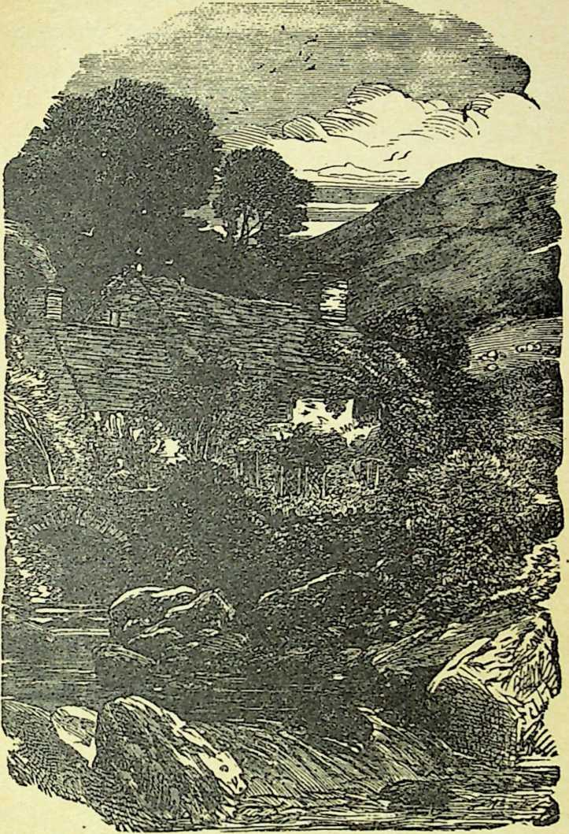
CHAUMIÈRE DU PAYS DE GALLES.

AU PIED DE LA MONTAGNE
19
chantait. Mary était la seule enfant présente;
mais elle avait une tenue si sérieuse, un air
si recueilli et si respectueux, que personne,
en la regardant, n’eût pu avoir l’idée qu’elle
n’était pas là à sa place. Les membres de
l'église, habitués à ces réunions, avaient
fini par considérer cette petite fille comme
étant des leurs et l’accueillaient avec plaisir.
La réunion terminée, Mary, après avoir
rallumé sa lanterne, se disposait à partir avec
sa mère, lorsque le fermier Evans posa sa
large main sur l’épaule de l’enfant en disant :
— Eh bien, petite personne, tu es un peu
•bien jeune pour des réunions de ce genre;
mais le Seigneur a besoin d’agneaux autant
que de brebis, et il est heureux quand les
agneaux entendent sa voix de bonne heure,
même dès leurs plus jeunes années!
Le brave homme caressa tendrement l’en
fant, et, après son départ, il eut longtemps
devant les yeux cette figure sérieuse, calme
et douce, dont tous les traits semblaient pré
sager un avenir béni.
— Mère, pourquoi n’avons-nous pas une
Bible à nous? demanda la petite Mary en
trottinant sa lanterne à la main.

20
MARY JONES ET SA BIBLE
— Parce que les Bibles sont rares, enfant,
et que nous sommes trop pauvres pour en
acheter. G’est un honnête métier que celui de
tisserand, mais on n’y fait pas fortune ; nous
sommes déjà bien heureux quand nous ga
gnons de quoi nous procurer le nécessaire.
Et puis, rappelle-toi qu’il y aune chose beau
coup plus précieuse encore que de posséder
ce livre : c’est d’en avoir les enseignements
et les préceptes gravés dans le cœur. Ceux
qui connaissent l’amour de Dieu et qui le
sentent ont appris la plus grande vérité que
la Bible puisse leur enseigner, et ceux qui
se confient en leur Sauveur pour obtenir le
pardon et la paix, et s’assurer, au bout du
voyage, la vie éternelle, ceux-là peuvent être
certains que le Maître ne cessera jamais de
leur faire connaître sa volonté, et doivent
attendre patiemment qu’il la leur révèle.
— Tu as attendu si longtemps, mère, que
tu en a pris l’habitude; mais, pour moi, c’est
plus difficile. Chaque fois que j’entends lire
quelque portion de la Bible, j’ai envie d’en
savoir davantage, et je le désirerai bien plus
encore quand je saurai lire.
Mme Jones allait répondre lorsqu’elle tré-

AU PIED DE LA MONTAGNE
21
bûcha contré une grosse pierre et tomba,
heureusement sans se faire de mal. Mary
avait été si absorbée dans la conversation
qu’elle avait oublié de tenir la lanterne de
façon à éclairer la route, et sa mère n’avait
pas vu la pierre.
— Ma chère enfant, dit Molly en se re
levant avec quelque peine, ce qui doit nous
préoccuper avant tout, c’est l’accomplis
sement de notre devoir présent et immé
diat. Une chute, tu vois, peut nous donner
une bonne leçon. La Parole de Dieu elle-
même, lampe à nos pieds et lumière à notre
sentier, ne nous empêchera pas de tomber
souvent, si l’usage que nous en faisons n’est
pas judicieux, et si elle ne dirige et n’ins
pire, jusque dans ses moindres détails, notre
vie de tous les jours. Rappelle-toi bien cela,
ma petite Mary.
Et la petite Mary s’en souvint. Elle prouva
' dans la suite qu’elle avait compris la leçon,
— leçon bien élémentaire et donnée par une
servante du Seigneur bien simple et peu
cultivée, mais leçon que l’enfant conserva et
repassa dans son cœur.

CHAPITRE II
« LA SEULE CHOSE NÉCESSAIRE »
Chez les pauvres gens, il faut que chacun
travaille pour gagner le pain de tous ; aussi
le temps est-il précieux et les enfants ap
prennent-ils de bonne heure à se rendre
utiles.
Nous avons connu bien des fillettes de six
ans déjà chargées du soin d’un frère ou
d’une sœur plus jeune encore : beaucoup
d’enfants de cet âge font des commissions,
de petites emplettes, et rendent par là de
réels services.
Il en était ainsi dans la famille de Jacob
Jones. Jacob et Molly étaient tisseurs de
laine, industrie très répandue dans le pays
de Galles. Une grande partie des soins du

LA SEULE CHOSE NÉCESSAIRE
23
ménage retombait donc sur Mary. A l’âge où
les enfants des parents riches s’amusent avec ‘
des poupées et des images, notre fillette
balayait, époussettait, nettoyait, bêchait, ce
qui ne l’empêchait pas de tisser aussi à l’oc
casion.
C’était elle qui donnait à manger aux pou
les; elle avait aussi la charge des œufs, et
les serrait avec soin, après les avoir plus
souvent trouvés dans des endroits bizarres
que dans les paniers préparés pour les rece
voir.
C’était elle encore qui s’occupait de la
ruche, sans jamais avoir peur des abeilles.
Puis, quand elle avait terminé la besogne la
plus pressée, elle s’asseyait sur un petit ta
bouret, près du foyer en hiver, sur le pas
de la porte en été, et là elle s’escrimait à
confectionner ou à réparer quelque vête
ment, en fredonnant un vieil air gallois, ou
en répétant les textes qui l’avaient frappée et
qui s’étaient gravés dans sa bonne petite
mémoire.
Pendant les chaudes et paisibles soirées
d’été, l’enfant allait s’asseoir dans un en
droit d’où elle pouvait contempler la masse

24 MARY JONES ET SA BIBLE
imposante du Gader-Idris; elle aimait à voir,
sur les flancs de la montagne, les jeux de la
lumière et de l’ombre à mesure que le soleil
descendait à l’horizon. Le spectacle de la na
ture l’impressionnait vivement; elle évoquait
dans son imagination enfantine le souvenir
des vieux récits de la Bible que ses parents
lui avaient racontés ou qu elle avait entendu
lire à la chapelle.
Tantôt le Gader-Idris était cette montagne
du pays de Morija sur laquelle le patriarche
se rendit pour obéir à l’ordre douloureux
qu’il avait reçu de l'Eternel. Mary, alors,
fixant ses grands yeux noirs sur les masses
rocheuses, croyait voir le vénérable Abraham
et son fils, chargé du bois pour l’holocauste
et gravissant péniblement la pente escarpée.
Puis, l’impression de la réalité devenait
plus vive, et, dans la brise qui caressait sa
joue, l’enfant surprenait l’écho de la voix du
vieillard répondant à Isaac : « Mon fils,
Dieu se pourvoira lui-même de l’agneau pour
l’holocauste. »
Une autre fois, la scène changeait. C’était
le soir, et le Gader-Idris, noyé dans la
brume, apparaissait comme la montagne sur

LA SEULE CHOSE NÉCESSAIRE 25
laquelle le Sauveur se retirait pour prier.
Loin des foules que sa parole avait captivées,
loin des disciples mêmes qu’il aimait si ten
drement, Jésus était là, seul, en présence du
père, priant après les luttes et les tristesses
de la journée.
« Oh ! si seulement j’avais vécu dans ce
temps-là », pensait en soupirant la petite
Mary, « combien je l’aurais aimé, lui ! et
peut-être qu’il m’aurait instruite comme il
instruisait ceux qui le suivaient de lieu en
lieu, sans savoir qu’il était le Christ; mais
je crois que moi je l’aurais su, parce que je
l’aurais aimé. »
Ce n’était pas seulement sur la montagne
que Mary plaçait les scènes de l’histoire
sainte ou les récits évangéliques. La longue-
et étroite vallée que domine Llanfihangel
descend vers la mer, et l’atteint à un endroit
nommé Towyn. Parfois l’enfant se dirigeait
de ce côté ; assise sur le rivage, elle prome
nait ses regards sur les eaux bleues de la
baie de Cardigan, et son esprit s’envolait
vers le lac de Tibériade. Elle voyait le Sau
veur marcher sur les flots ou les apaiser
d’une parole ; ou bien encore monter dans
3

26
MARY JONES ET SA BIBLE
une barque et parler aux multitudes anxieu
ses qui se pressaient sur le rivage pour re
cueillir ses enseignements.
On voit que les impressions reçues par
Mary étaient profondes et durables. Encore
enfant, elle donnait déjà des preuves évi
dentes que son caractère était sérieux et
énergique, son esprit ouvert, son cœur chaud
et aimant. Or, de même qu’aux premières
pousses on reconnaît la famille et le nom
d’une plante, de même on discerne dans
l’enfant le caractère et les tendances de
l’homme fait.
Un après-midi, pendant que Jacob et sa
femme étaient assis à leurs métiers et que
Mary raccommodait un vieux vêtement, un
léger coup se fit entendre à la porte et
Mme Evans entra. C’était la femme du bon
fermier, femme aimable, bonne, distinguée ;
presque tous les villageois de Llanfihangel
la respectaient et l’aimaient.
— Bonjour, mes amis, dit-elle gaiement.
Comment allez-vous, Jacob? Pas trop bien,
je le crains, puisqu’on ne vous a pas vu ces
derniers temps... Vous avez bonne mine,
Molly, et vous aussi, ma petite Mary-Trotte-

LA SEULE CHOSE NÉCESSAIRE
27
Menu, comme je vous appelais quand vous
étiez encore bébé et que vous couriez sur
vos petites jambes aussi vite que beaucoup
d’enfants plus âgés que vous. Je vous vois
encore! Une vraie petite souris. Mais vous
ne faisiez plus ni mouvement ni bruit lors
qu’il s’agissait d’écouter votre père racontant
une histoire, surtout une histoire de la Bible.
Daniel et les lions, David et Goliath, Pierre
dans la prison : c’étaient vos récits préférés.
Et Joseph et ses frères, donc! Seulement,
vous pleuriez lorsque ces méchants jetaient
Joseph dans la fosse et venaient faire à
Jacob l’odieux mensonge qui lui brisa le
cœur.
— Elle aime toujours autant ces histoi
res-là, Madame, dit Jacob Jones en arrêtant
son métier, ou plutôt elle les aime encore
davantage. 11 est bien regrettable que je
n’aie pas les moyens de la faire instruire.
Figurez-vous qu’elle ne sait pas encore lire,
et elle a huit ans.
— Oh! si je pouvais apprendre! s’écria
Mary, rouge de confusion et les yeux pleins
de larmes. C’est vraiment affreux de ne pas
savoir lire ! Si je savais, je lirais toute seule

28
MARY JONES ET SA BIBLE
toutes ces histoires, et je n’ennuierais per
sonne pour me les faire raconter.
— Tu oublies, Mary, que nous n’avons
pas de Bible, dit Molly, et que nous ne pou
vons pas en acheter une aussi longtemps
qu’elles sont si rares et si chères.
— C’est, en effet, bien fâcheux, reprit
M^{mo} Evans. Mon mari me disait précisément
l’autre jour que tout le monde est frappé de
cette pénurie de Bibles en langue galloise.
Les personnes mêmes qui pourraient les payer
n’en trouvent qu’à grand’peine et sont obli
gées de les faire venir de loin. Nous espérons
pourtant que, si on l’en presse, la Société de
Londres pour la propagation des connais
sances chrétiennes en imprimera bientôt.
— Avec tout cela, ma bonne Madame Jones,
j’oublie, en causant, le but de ma visite, qui
était de vous demander si vous aviez des œufs
frais. J’ai reçu une commande considérable,
et mes poules pondent si peu en ce moment
que je n’arrive pas au nombre voulu. J’en
ramasse bien quelques-uns par-ci, par-là,
mais je n’en ai pas assez.
— C’est l’affaire de Mary, dit Molly; elle
s’occupe plus que moi des poules et des œufs.

LA SEULE CHOSE NÉCESSAIRE 29
Mary n’avait pas fait un point à son ou
vrage depuis qu’on parlait Bibles auprès
d’elle; ses joues en feu, ses yeux brillants
disaient assez combien la conversation l’in
téressait. Quand elle s’entendit interpeller
par sa mère, elle tressaillit comme prise en
faute et courut hors de la chambre. Elle re
vint avec une douzaine d’œufs. Mme Evans les
paya, les mit dans son panier, caressa amica
lement la joue de Mary et se disposa à partir:
— Petite, dit-elle à Mary, comme celle-ci
l’accompagnait jusqu’à la porte, écoute bien
ceci : lorsque tu sauras lire, si tu n’as pas
encore de Bible, tu pourras venir à la ferme
aussi souvent que tu voudras pour lire dans
la nôtre ; — si tant est que la course ne soit
pas trop longue pour toi.
— Mais il n’y a que deux milles (1), ce n’est
rien ! répondit la vaillante petite fille en je
tant un coup d’œil sur ses pieds nus. J’irais
plus loin que cela pour avoir un si grand
plaisir, Madame.
Puis elle ajouta avec un léger trèmblement
dans la voix :
(1) Le mille anglais équivaut à 1.609 mètres. Deux milles
représentent donc trois kilomètres un quart environ.

30 MARY JONES ET SA BIBLE
— C’est-à-dire que je serai bien contente
de le faire, si jamais je puis apprendre à lire.
— Bon courage, ma fille, Les gens de ta
trempe ne sont pas faits pour rester igno
rants, reprit M^{m}° Evans d’un ton gai et en
courageant. Le Seigneur qui produit en toi
ce désir, le satisfera, sois-en sûre. Quand
les foules qui suivaient Jésus avaient faim,
il ne les renvoyait pas à vide, bien que per
sonne n’eût pu prédire comment il les nour
rirait. Il prendra soin que tu reçoives aussi
le pain de vie, en dépit des difficultés présen
tes. Adieu, et que Dieu te bénisse, enfant !
Et la bonne M”‘ Evans, faisant un signe
amical au tisserand et à sa femme, embrassa
Mary et monta dans la petite voiture attelée
d’un poney qui l’attendait sur la route.
Mary, debout sur le seuil, suivait des yeux
la visiteuse jusqu’à ce qu’elle fût hors de vue.
Puis, avant de refermer la porte, elle se
recueillit un instant et fit monter au ciel
cette prière :
« O Seigneur! Toi qui donnais du pain aux
multitudes qui avaient faim, toi qui instrui
sais et bénissais les plus ignorants, fais que
je puisse m’instruire moi aussi! »

LA SEULE CHOSE NÉCESSAIRE 31
Puis elle rentra et reprit son ouvrage,
résolue, si Dieu exauçait sa prière et la met
tait en état de lire sa Parole, à faire tout ce
qu’elle pourrait pendant tout le cours de sa
vie, pour aider les autres comme elle-même
aurait été aidée.
La suite de cette histoire nous montrera
comment la petite Mary tint sa résolution.

CHAPITRE III
DES TÉNÈBRES A LA LUMIÈRE
Deux ans s’étaient écoulés depuis la visite
de Mme Evans, et l’exaucement de la prière
de Marie semblait plus éloigné que jamais.
L’enfant vaquait à ses devoirs journaliers
avec un savoir-faire et une persévérance au-
dessus de son âge, et sa mère pouvait se
décharger sur elle de bien des occupations
qui, en général, ne sont pas du ressort des
enfants. Mary avait moins de temps à con
sacrer à la rêverie; sod imagination con
tinuait bien à transporter sur le Cader-Idris
les scènes et les récits bibliques, mais ses
loisirs étaient plus rares. Elle accompagnait
toujours sa mère aux réunions, et ce con
tact habituel avec des personnes âgées, joint

DES TÉNÈBRES A LA LUMIÈRE 33
à l’absence des compagnes de son âge, avait
donné à cette enfant un extérieur si sérieux
et des manières si graves, qu’elle eût fait
l’effet d’appartenir encore à l’ancien régime,
si les habitants de Llanfihangel avaient su
ce que c’était que l’ancien régime, et en quoi
il différait des temps modernes.
Jacob Jones revint un soir d’Abergynol-
wyn, petit village à deux milles de Llanfî-
hangel, où il était allé vendre le drap que
Molly et lui avaient fabriqué pendant les
derniers mois.
Jacob avait marché presque toute la jour
née, mais il ne paraissait pas fatigué. La
joie brillait dans ses yeux, et c’est avec le
sourire sur les lèvres qu’il entra et prit sa
place accoutumée près du foyer.
Mary, dont le regard observateur saisis
sait toujours le moindre changement sur les
traits ou dans la manière d’être de son père,
s’élança vers lui et le regarda fixement.
— Qu’y a-t-il, père? demanda-t-elle, — et
ses beaux yeux profonds semblaient vouloir
lire dans les yeux du tisserand. Tu as quel
que bonne nouvelle à nous annoncer, sans
quoi tu n’aurais pas cet air-là.

34
MARY JONES ET SA BIBLE
— Voyez donc la petite sorcière ! dit ten
drement Jacob, en attirant vers lui sa fille
et en l’asseyant sur ses. genoux. Elle est as
sez fine pour deviner que son père a quel
que chose à dire.
— Est-ce que cela me concerne ? demanda
Mary, en caressant la figure de son père.
;— Cela te concerne plus que personne, ma
fillette, et ta mère et moi ensuite.
— Qu’est-ce que ce peut bien être? dit
Mary à voix basse, sa curiosité étant tout à
fait éveillée.
— Mais tu nous fais griller d’impatience !
ajouta M^{mo} Jones; qu’est-ce donc?
— Eh bien ! que dirais-tu, ma femme, si
notre fille, ici présente, devenait une per
sonne instruite, sachant lire, écrire, comp
ter, et bien d’autres choses encore que ses
parents n’ont jamais sues?
— Oh ! père !
Et la petite Mary qui, dans son agitation,
avait glissé à terre, se trouvait debout de
vant Jacob, muette, tremblante, les mains
jointes.
Son père la regarda quelque temps sans
parler, et reprit :

DES TÉNÈBRES A LA LUMIÈRE
35
— Oui, petite, on ouvre une école à Aber-
gynolwyn ; le maître est déjà désigné, et
puisque ma petite Mary n’a pas peur de
faire deux milles à pied, elle ira à l’école,
où elle s’instruira le plus possible.
— Oh ! père !
— Ah ça ! combien de « Oh ! père ! » allons-
nous entendre? fit Jacob en éclatant de rire.
Je pensais bien que tu serais contente, ma
fille, et je ne me trompais pas. Qu’en dis-tu?
Il y eut un silence, puis la réponse arriva,
prononcée d’une voix étranglée, mais vi
brante de joie :
— Si je suis contente, père ! Ah ! oui, cer
tes, puisque je pourrai enfin apprendre à lire
la Bible.
Soudain une pensée lui vint, qui fit passer
comme un nuage sur sa figure rayonnante.
— Mais, murmura-t-elle, maman ne pourra
peut-être pas se passer de moi ?
— Me passer de toi? dit M^{m6} Jones. Oui,
ma chérie, je le ferai. J’aurai de la peine, je
l’avoue, à me tirer d’affaire sans l’aide de
mon bras droit. Mais pour ton bien, ma fille,
j’accepterais de plus dures nécessités que
celle-là.

36
MARY JONES ET SA BIBLE
— Chère, bonne mère! s’écria Mary, en
l’entourant de ses bras et en la couvrant de
baisers. Je ne veux pourtant pas que tu tra
vailles trop et que tu te fatigues. Je me lève
rai une ou deux heures plus tôt, et je ferai
pour toi tout ce que je pourrai, avant de
partir pour l’école.
Et l’enfant reprit son ouvrage, le cœur
débordant de joie, et remerciant le Seigneur
qui exauçait sa prière et allait lui permettre
de ne pas grandir dans l’ignorance.
•— Je suis allé voir la salle où se tiendra
l’école, dit Jacob, et devinez qui j’y ai ren
contré? Ni plus ni moins que M. Charles, de
Bala, en personne. J’avais souvent entendu
parler de lui, mais je ne l’avais jamais vu,
et j’ai été bien content de faire enfin sa con
naissance.
— Quelle sorte d’homme est-ce? demanda
Molly.
— Eh bien, il doit avoir de quarante à
cinquante ans ; il a un grand front qui dénote
une haute intelligence et une grande puis
sance de travail. Son sourire est comme un
rayon de soleil; cela vous va au cœur et
vous réchauffe. Maintenant que je l’ai vu et

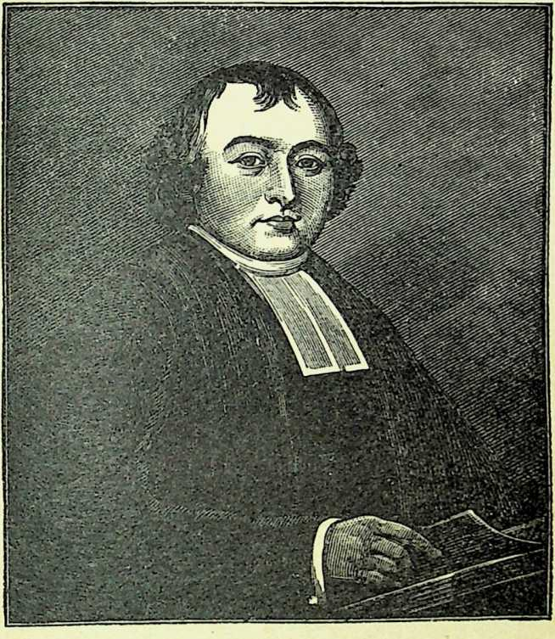
LE RÉVÉREND THOMAS CHARLES, DE BALA

DES TÉNÈBRES A LA LUMIÈRE 39
entendu parler, je comprends qu’il fasse tant
de bien. Il paraît qu’il va de tous les côtés
afin d’établir partout des écoles pour les
enfants pauvres qui, sans cela, n’auraient
aucun moyen de s’instruire.
— Comme moi, murmura Mary,
— Et qui est le maître qui doit diriger
l’école d’Abergynolwyn? demanda Molly.
— Il s’appelle John Ellis, à ce que j’ai
entendu dire, répondit Jacob. On ajoute que
c’est un homme excellent et admirablement
qualifié pour sa tâche. J’espère qu’on ne se
trompe pas.
— Et quand l’école doit-elle s’ouvrir?
— J’ai cru comprendre que ce serait dans
trois semaines environ. Et maintenant, Mary,
si tu peux, après cette grande nouvelle, don
ner encore une pensée aux choses matériel
les, tu feras bien de t’occuper du souper, car
je suis à jeun depuis midi.
Les trois semaines qui suivirent ce mémo
rable entretien parurent plus longues à Alary
Jones que les trois plus longs mois qu’elle
eût jamais traversés. Dévorée d’impatience,
l’enfant n’accomplissait plus aussi gaiement
et aussi régulièrement qu’autrefois ses de

40
MARY JONES ET SA BIBLE
voirs de ménagère : sa pensée était ailleurs,
et son cœur s’abandonnait tout entier à son
ardent désir, si près d'être réalisé.
Un soir, Molly dit à son mari : — Si les
choses devaient continuer ainsi, Jacob, j’ai
merais presque mieux qu’il n’eût jamais été
question d’école. Cette enfant en a perdu la
tête et vit comme dans un rêve. Que sera-ce
quand l’école sera ouverte? Je n’ose y penser.
— Ne te tourmente pas, ma bonne femme,
répliqua Jacob en souriant. Cela s’arrangera.
Ne vois-tu pas que cette active petite cervelle
avait besoin d’aliment, et que la perspective
qui s’ouvre devant elle la met à l’envers?
Mais, lorsqu’elle aura trouvé sa voie, tout ira
bien, à la maison comme à l’école. Elle n’a
que dix ans, après tout, et je ne suis pas
fâché, pour ma part, de constater qu’elle est
encore enfant sous bien des rapports, cette
petite vieille personne !
Enfin, ces trois longues semaines passè
rent ; et l’ouverture de l’école marqua une
ère nouvelle dans l’existence de Mary.
Ayant faim et soif d’instruction, l’enfant
trouva dans ses leçons une exquise jouis
sance. Ce qui pour d’autres constituait un

DES TÉNÈBRES A LA LUMIÈRE 41
ennui était son seul plaisir ; elle y mettait
une telle ardeur qu’elle était presque tou
jours à la tête de sa classe, et qu’en très peu
de temps elle sut lire et écrire.
Le maître, qui discernait vite le caractère
et les aptitudes de ses élèves, fut frappé des
dispositions de Mary, et l’encouragea de son
mieux à profiter des ressources que lui
offrait l’école. La petite fille répondit à ses
bontés par un travail et une attention que
rien ne rebutait.
Pendant que l’intelligence se développait,
le cœur et le sens pratique ne restaient pas
en arrière. Molly Jones n’avait plus rien à
reprocher à sa fille dans l’accomplissement
de ses devoirs de ménagère. L’enfant se •
levait de bonne heure, faisant l’ouvrage de
la maison avant le déjeuner, et aidait encore
sa mère après son retour de l’école, ne se
réservant que le temps nécessaire à la pré
paration de ses leçons du lendemain.
A l’école, tout le monde l’aimait, grâce à
son bon caractère et à l’empressement qu’elle
mettait à rendre service en toute occasion.
Aucune de ses camarades n’était jalouse de
ses succès.
4

42
MARY JONES ET SA BIBLE
Un matin, une petite fille arriva à l’école
toute en larmes. Un gros chien lui avait arra
ché le petit sac dans lequel elle portait son
repas, et elle se voyait réduite à jeûner tout
le jour. Quelques-unes des élèves se mirent
à rire :
— C’est bien fait ! C’est ta faute. H fallait
faire attention.
D’autres lui dirent :
— Petite poltronne ! Tu aurais dû courir
après le chien, et rattraper ton déjeuner.
Mary s’approcha de la petite, lui dit quel
ques mots à l’oreille, essuya ses yeux, em
brassa ses joues mouillées de larmes, et
voilà l’enfant souriante et heureuse comme
si rien de fâcheux ne fût arrivé. A midi,
Mary et sa petite amie s’assirent ensemble
dans un coin, et plus de la moitié des provi
sions de Mary prit le chemin de la bouche
de son amie. Les camarades regardaient,
un peu honteuses sans doute de ce que
Mary Jones, seule, avait pensé à une chose
si simple et ne demandant qu’un peu de
renoncement. Mais la leçon ne fut pas per
due, et à dater de ce jour, l’influence de
Mary se fit sentir dans l’école. Les progrès

DES TÉNÈBRES A LA LUMIÈRE
43
rapides qu’elle faisait dans ses études lui
fournissaient l’occasion de développer les
précieuses qualités du cœur qui s’étaient
manifestées chez elle dès sa plus tendre
enfance. Ainsi, un jour, au moment de quitter
l’école, elle aperçut dans un coin de la salle
déjà vide un petit garçon qui avait un livre
ouvert sur les genoux, une ardoise et un
crayon à côté de lui. Les larmes du pauvre
petit coulaient sur son devoir inachevé, et il
était évidemment plongé dans un profond
désespoir. Faute d’avoir travaillé pendant la
classe ou d’avoir écoulé l’explication, il lui
fallait rester après les autres pour faire le
devoir négligé.
Ce jour-là, Mary avait mal a la tête, et il
lui tardait de rentrer chez elle ; mais la vue
de cette petite figure baignée de larmes
chassa à l’instant toute pensée personnelle.
Comme les voix des autres enfants s’éloi
gnaient, elle traversa la salle, et se pencha
par-dessus l’épaule du petit.
— Eh bien ! mon pauvre Robbie, qu’y a-t-il?
demanda-t-elle de sa voix douce et tendre.
Oh! c’est cette addition qui t’embarrasse! Je
ne puis pas la faire à ta place, tu sais ; ce

44 MARY JONES ET SA BIBLE
serait tromper le maître; mais je vais t’ex
pliquer- comment il faut s’y prendre, et je
suis sûre que tu en viendras à bout.
En disant cela, Mary prenait un petit mor
ceau de chiffon, nettoyait l’ardoise et tail
lait le crayon.
— Maintenant, regarde bien. Je vais copier
les chiffres comme ils sont dans le livre.
Encouragé de la sorte, Robbie fut très at
tentif, et, avec un peu d’aide, il eut bientôt
terminé son devoir.
Mary partit, la tête fatiguée, mais le cœur
léger, heureuse d’avoir déjà pu se rendre
utile avec le peu qu’elle savait.
L’ouverture d’une école du dûnanche sui
vit de près celle de l’école de semaine. Dès
le premier jour, Mary y prenait place, et son
regard brillant, son air attentif témoignaient
de l’intérêt que la leçon avait pour elle et
de son désir de s’instruire.
Ce même soir, après la réunion, au mo
ment où la femme du fermier, la bonne
M^{m}° Evans, se disposait à partir, elle sentit
une main se poser sur son bras, et une voix
bien connue lui dit :

DES TÉNÈBRES A LA LUMIÈRE
45
— Pardon, Madame, pourrais-je vous de
mander quelque chose ?
— Certainement, fillette; de quoi s’agit-il?
— Il y a deux ans, Madame, vous avez eu
la bonté de me dire que, lorsque je saurais
lire, vous me permettriez d’aller à la ferme
pour lire dans votre Bible.
— Je me le rappelle parfaitement. Eh
bien ! mon enfant, est-ce que tu sais lire
maintenant ?
— Oui, Madame, et je suis élève de l’école
du dimanche, où l’on me donne des leçons à
apprendre; et si vous vouliez être assez
bonne pour me permettre de venir à la ferme
une fois par semaine, — peut-être le samedi,
qui est jour de congé, —je ne pourrais ja
mais assez vous remercier.
— Pas besoin de remerciements,, ma pe
tite ; viens, et tu seras la bienvenue. Je t’at
tendrai samedi prochain, et que le Seigneur
te fasse trouver dans l’étude de sa Parole
une grande bénédiction !
Mme Evans tint un moment la main de Mary
dans la sienne, puis elle monta dans sa voi
ture, et le petit cheval partit à fond de train,
comme s’il eût deviné que le vieux fermier

46 MARY JONES ET SA BIBLE
Evans, cloué dans son lit par des rhumatis
mes, était impatient de voir rentrer sa
femme.

CHAPITRE IV
OBSTACLE SURMONTÉ
La ferme de M. Evans était une vraie cu
riosité archéologique. La maison d’habitation
débordait un peu de tous les côtés; on ne
voyait que saillies et enfoncements bizarres,
ouvertures invraisemblables aux endroits où
on les eût le moins attendues. Et pourtant,
l’ensemble de cette singulière construction
vous laissait une impression de confortable
que ne donnent pas toujours au même degré
des édifices beaucoup plus élégants et des
résidences bien plus correctement agencées.
Derrière la maison étaient les hangars, les
étables, la basse-cour, les écuries et le parc
à cochons ; plus loin, l’enclos pour les daims,

48 MARY JONES ET SA BIBLE
l’aire et un petit champ fermé qu’on appelait
la « prairie-hôpital, » parce qu’on y mettait
au vert les animaux malades.
Quant au fermier, nous avons fait sa con
naissance il y a deux ans, lors de sa conver
sation avec Mary. Il était toujours le même :
bon, honnête, actif, craignant Dieu, n’ou
bliant jamais dans le travail et les soucis de
chaque jour ce qu’il devait au souverain Dis
pensateur de tous les biens, qui envoie sa
pluie pour arroser la semence et son soleil
pour faire mûrir la moisson. Il n’avait pas
la mauvaise habitude qu’ont beaucoup de
fermiers, de murmurer contre la Providence
s’il pleuvait sur les foins avant que ceux-ci
fussent rentrés, ou si un orage subit couchait
ses blés à terre avant qu’on y eût mis la fau
cille. Il ne se plaignait pas lorsqu’une épi
démie décimait le petit troupeau dont il était
fier à juste titre, et emportait quelqu’une de
ces magnifiques bêles qui ont rendu fameux
« les moutons du pays de Galles », si appré
ciés sur les tables anglaises. Bref, il était
content de ce que le Seigneur lui donnait,
et il disait avec Job, lorsqu’une calamité
le frappait : « Quoi ! nous recevons de Dieu

OBSTACLE SURMONTÉ
49
le bien et nous ne recevrions pas aussi le
mal ! »
Nous connaissons déjà M^{mo} Evans, et quand
nous aurons dit qu’elle était d’un précieux
secours à son mari dans les affaires tempo
relles aussi bien que dans les spirituelles,
nous aurons complété son portrait.
Ce digne couple avait trois enfants. L’aî
née, une fille déjà grande, était le bras droit
de sa mère. Les deux autres, — des gar
çons, — fréquentaient une école primaire à
deux milles de distance ; c’étaient des en
fants robustes, pleins d’entrain, bien élevés,
droits et honnêtes comme leurs parents.
Telle était la famille où Mary, ainsi qu’il
avait été convenu, se rendit le samedi sui
vant. Est-il besoin de dire qu’elle y fut reçue
avec beaucoup d’atfection et de cordialité ?
Elle se sentit d’abord un peu dépaysée. La
ferme lui paraissait bien imposante auprès
des modestes habitations qu’elle avait vues
jusqu’alors ; il y régnait une atmosphère de
bien-être et de confort tout à fait inconnue
dans l’humble chaumière de Jacob Jones, où
tout était d’une simplicité voisine de la pau
vreté. Mais la timidité de Mary disparut -en-

50
MARY JONES ET SA BIBLE
fièrement dès qu’elle eut franchi le seuil et
que le baiser maternel de M^{œ}° Evans lui eut
fait sentir qu’elle était chez des amis.
— Allons, entre, ma petite, dit l’excellente
femme, en l’amenant dans la vieille et hos
pitalière cuisine, où la bouilloire chantait,
où l’air était imprégné de l’odeur d’un gâ
teau qui se confectionnait pour le thé.
Chauffe-toi d’abord, et puis tu iras au salon
lire la Bible. As-tu un crayon et du papier
pour prendre des notes ?
— Oui, Madame, merci, répondit Mary.
Pendant quelques minutes, elle se récon
forta devant un bon feu, puis elle fut intro
duite dans le salon, où, posé sur la table
du milieu, respectueusement recouvert d’une
serviette blanche, se trouvait le précieux
volume.
Il ne faudrait pas conclure du soin qu’on
en prenait que cette Bible ne servît pas sou
vent. On la lisait soir et matin, et le fermier
n’aimait rien tant que de lire le saint volume
et de se pénétrer de ses enseignements, lors
qu’il avait un moment de libre.
— Je sais que je n’ai pas besoin de te re
commander d’avoir grand soin de notre Bi-

OBSTACLE SURMONTÉ 51
ble, Mary, et d’en tourner les pages douce
ment, dit M^{mo} Evans ; je me fie à toi pour
cela. Et maintenant, mon enfant, je te laisse.
Quand tu auras appris ta leçon pour diman
che et lu ce que tu voudras, tu viendras à la
cuisine et tu prendras une tasse de thé avant
de te remettre en route.
Sur ce, la femme du bon fermier disparut,
et Mary, toute tremblante d’émotion et de
joie, se trouva, pour la première fois de sa
vie, seule en face d’une Bible.
Après avoir ôté la serviette, qu’elle plia
avec soin, l’enfant ouvrit lentement le livre
au chapitre cinquième de saint Jean, et ses
yeux tombèrent sur ces mots : « Sondez les
Ecritures ; car c’est par elles que vous croyez
avoir la vie éternelle, et ce sont elles qui
rendent témoignage de moi. »
Ce fut pour Mary comme si une voix d’En-
Haut lui faisait directement entendre cet ordre.
— Oui, s’écria-t-elle, je veux obéir ! Je
sonderai et j etudierai de tout mon pouvoir !
Oh ! si seulement j’avais une Bible à moi !
Ce n’était là qu’une aspiration sans portée,
semblait-il. Et pourtant, de même qu’une
simple note peut être le prélude d’une œuvre

52 MARY JONES ET SA BIBLE
grandiose et magistrale dont la puissante
harmonie remplira le monde, de même, ce
soupir d’un humble cœur d’enfant devait
avoir pour résultat d’amener des millions
d’âmes à la lumière de la Parole de Dieu.
Oui, en vérité, Dieu a choisi les choses fai
bles du monde pour réaliser ses desseins et
accomplir sa volonté. Nous voyons ici une
fois de plus les petites causes produire de
grands effets, — si grands que l’éternité seule
en révélera la valeur.
Après avoir appris sa leçon pour le lende
main, Mary eut sa part d’un copieux repas,
puis elle prit congé de ses aimables hôtes et
se mit en route pour retourner chez elle, la
tête pleine d’une idée fixe, qui aboutit à cette
résolution : « Il faut que j’aie ma Bible. »
— Oui, répéta-t-elle tout haut, il faut que
j’en aie une, dussé-je pour cela économiser
sou par sou pendant dix ans.
Noël arriva, et avec lui les vacances pour
Mary et ses jeunes compagnes; mais notre
fillette aurait vraiment regretté d’interrompre
son travail de l’école si elle n’avait formé le
projet de profiter de ses loisirs pour gagner
de quoi acheter une Bible.

OBSTACLE SURMONTÉ
53
Sans négliger ses devoirs à la maison, elle
trouva moyen de s’employer de temps en
temps pour les voisins, et de gagner ainsi
quelques centimes ; au milieu de cette po
pulation pauvre, les centimes étaient d’un
usage courant. C’était un enfant à surveiller
pendant que la mère était au lavoir ; du bois
sec et des broussailles à ramasser; de vieux
effets à raccommoder pour une mère de fa
mille surchargée de travail et heureuse de
reconnaître ce service par une petite gratifi
cation.
Chaque sou, chaque centime étaient dépo
sés dans une tirelire grossière fabriquée par
Jacob. Cette tirelire était placée sur une ta
blette à la portée de Mary, et chaque fois
que notre fillette y introduisait les petites
pièces de cuivre qu’elle avait bien gagnées,
son cœur se remplissait de joie; elle calculait
combien de temps il faudrait encore pour que
toutes ces petites pièces réunies formassent
la somme — malheureusement bien grosse —
qui serait nécessaire pour l’achat d’une Bible.
Vers cette époque, la bonne M“^{e} Evans,
connaissant le désir de l’enfant et voulant lui
venir en aide, lui fit présent d’un beau coq

54
MARY JONES ET SA BIBLE
et de deux poules. La pauvre Mary ne trou
vait pas de mots pour exprimer sa joie et sa
reconnaissance.
— Ma chère enfant, lui dit M^{m0} Evans, je
veux t’aider à acquérir ta Bible, parce que je
t’aime et que je suis heureuse de te faire
plaisir. Quand tes poules pondront, au prin
temps, tu vendras les œufs, qui seront bien
ta propriété, et tu feras de l’argent ce que tu
voudras. Je devine sans peine où tu le met
tras, ajouta la bonne dame en souriant.
Toutefois, la première pièce blanche que
Mary eut la joie de déposer dans sa boîte lui
vint bien avant que les poules eussent pondu,
et d’une façon assez digne de remarque. Elle
revenait un soir d’un village voisin où son
père l’avait envoyée faire une commission,
quand son pied heurta un objet sur la route ;
s’étant baissée, elle ramassa une grosse
bourse en cuir. Tandis qu’elle se demandait
à qui ce trésor pouvait bien appartenir, sur
vint un homme qui marchait lentement et
paraissait chercher quelque chose ; il leva les
yeux sur Mary, qui le reconnut tout de
suite ; c’était le beau-frère de M. Evans, le
fermier Greaves.

OBSTACLE SURMONTÉ 55
— Bonsoir, Mary Jones, dit-il. Vous me
voyez bien en peine. En revenant du marché,
j’ai perdu ma bourse, et...
— Votre bourse! s’écria Mary; je viens
justement d’en trouver une ; est-ce la vôtre?
— Oui, vraiment, ma chère enfant, c’est
bien ma bourse, et je vous suis fort obligé.
Mais attendez donc, ajouta-t-il en voyant que
Mary continuait sa route; je veux vous don
ner une bagatelle pour vous récomp..., je
veux dire pour vous remercier.
Tout en parlant, il avait pris dans sa
bourse un schelling tout neuf (1). De la part
d’un homme ;qui venait de rentrer en posses
sion d’une bourse bien garnie, le présent
n’avait rien d’exagéré ; toutefois, voulant
mieux marquer, sans doute, qu’il n’entendait
pas payer le service qu’on lui rendait, le
bonhomme substitua au schelling une pièce
de six pence (2) et la tendit à Mary. Celle-ci,
tout heureuse, prit sa course jusqu’à la mai
son pour aller serrer dans sa tirelire cette
précieuse pièce d’argent, destinée à rester
(1) Un franc vingt-cinq centimes.
(2) Soixante centimes.

56
MARY JONES ET SA BIBLE
là pendant de longues années parmi beau
coup de menues pièces de cuivre.
Les congés de Noël finis, Mary reprit ses
leçons à l’école et recommença ses visites
hebdomadaires à la ferme pour étudier la
Bible, en vue de l’école du dimanche. Aussi
des semaines se passèrent-elles sans qu’il
fût possible de grossir d’un seul sou son
trésor.
Il lui arrivait quelquefois de rentrer tard
le samedi, et alors sa mère se tourmentait
facilement à son sujet, sachant que Mary
avait l’habitude de prendre des sentiers de
traverse, et que ces sentiers, très praticables
lejour, devenaient difficiles, dangereux même,
la nuit. Or, en plein hiver, la nuit vient de
bonne heure.
Molly et Jacob Jones étaient assis, un soir,
attendant leur fille. La vieille pendule avait
déjà sonné huit heures ; jamais l’enfant n’était
rentrée si tard.
— Notre Mary devrait être de retour, Ja
cob, dit enfin Molly, rompant un long silence
que troublait seul le bruit du métier de
Jacob : il fait noir comme dans un four, et il
il n’y a pas de lune à espérer ce soir. Les

OBSTACLE SURMONTÉ 57
chemins de traverse sont mauvais, et Mary
n’est pas fille à prendre la grande route si
elle a un sentier plus court à sa portée. Vrai
ment, elle est bien en retard. Pourvu qu’il
ne lui soit rien arrivé de fâcheux !
Et Molly, que l’inquiétude gagnait,se leva,
ouvrit la porte, et prêta l’oreille.
— Ne t’inquiète pas, Molly, dit Jacob en
arrêtant son métier: puisque Mary fait une
chose bonne, Celui qui la lui a mise au cœur
saura bien garder son départ et son arrivée
maintenant et à jamais.
Jacob parlait avec sérieux et sur ce ton de
conviction qui réconfortait toujours sa
femme. Au même instant, un pas léger se fit
entendre à la porte, et Mary entra, tout ex
citée par sa course, les yeux brillants et
rayonnant d’une joie qui se refléta bien vite
sur le visage de ses parents.
— Eh bien ! petite, qu’as-tu appris au
jourd’hui? demanda Jacob. Sais-tu bien ta
leçon pour dimanche?
— Oui, père, et quelle belle leçon ! C’est
elle et M. Evans qui m’ont retenue si long
temps.
— Comment cela? demanda Molly. Nous
5

>58 MARY JONES ET SA BIBLE
avons été sérieusement inquiets à ton sujet,
mon enfant.
— Il ne faut pas s’inquiéter, mère chérie,
dit la petite avec quelque chose de la paisible
assurance de son père. Dieu savait ce que je
faisais, et il m’a gardée de tout mal. Oh !
père, plus je lis la Bible, plus je désire
mieux connaître le Seigneur! Je n’aurai de
repos que lorsque je posséderai une Bible.
Mais, en attendant, je rapporte une grosse
portion de celle de M. Evans.
— Mary ! Que dis-tu là? Tu n’as pas fait
pareille chose? s’écria Molly, effrayée.
— Je parle de ce que j’en rapporte dans
ma tête, mère chérie, reprit l’enfant, et
aussi dans, mon cœur, ajouta-t-elle plus
bas.
— Et quelle est cette portion? dit Jacob.
— Le chapitre septième de saint Matthieu.
La leçon allait du verset 1 au verset 12;
mais c’était si facile et si beau que je n’ai
pas pu m’arrêter, et j’ai appris tout le chapi
tre. Je finissais lorsque M. Evans est venu
me demander si je comprenais bien ce que je
lisais. Je lui ai montré quelques versets qui
m’embarrassaient et il a eu la bonté de me

OBSTACLE SURMONTÉ 59
les expliquer. Si vous voulez, je vous récite
rai ce chapitre.
Jacob repoussa son métier et s’assit au
coin de la cheminée, à sa place habituelle;
Molly prit son tricot, et Mary, assise sur un
tabouret aux pieds de son père, récita le cha
pitre d’un bout à l’autre, sans une faute,
sans la moindre hésitation, et d’un ton qui
montrait à quel point elle comprenait et ap
préciait la vérité si magnifiquement révélée.
— Femme, dit Jacob à Molly, quand
Mary fut couchée, écoute bien ceci. Cette en
fant ne mourra pas sans avoir fait de grandes
choses pour le Seigneur. Ne vois-tu pas com
ment le Bon Berger conduit et nourrit son
agneau dans de gras pâturages et le long des
eaux tranquilles? Lorsqu’elle récitait ce ver
set : « Demandez et vous recevrez », j’ai vu
ses yeux briller, ses joues se colorer, et j’ai
bien compris qu’elle pensait à sa Bible. Je
suis sûr qu’elle prie pour cela bien plus que
nous ne le pensons. Et le Seigneur l’exau
cera quelque jour. Oui, Molly, notre fille
aura sa Bible.

CHAPITRE V
FIDÈLE DANS LES PETITES CHOSES
Les influences qui s’exercèrent autour et
à l’égard de Mary Jones pendant ses années
d’école furent assurément bien diverses ; mais
toutes contribuèrent à former son caractère, à
accroître encore chez elle l’étonnante énergie
de volonté et la rectitude de jugement qu’elle
avait toujours possédées à un degré rare.
En même temps, sa nature tendre et aimante
continuait à la faire chérir de tous ceux qui
l’approchaient.
Son maître, John Ellis, était un instruc
teur consciencieux et habile ; et nous avons
lieu de supposer qu’il eut largement part au
développement intellectuel et moral d’une
élève intéressante à ce point par son intelli-

FIDÈLE DANS LES PETITES CHOSES
61
gence toujours en éveil et son ardent désir
de s’instruire.
Mais les années passèrent, et le jour vint
où John Ellis fut envoyé dans un autre champ
de travail. U eut pour successeur un homme
dont il ne sera pas inutile de raconter ici
l’histoire, car il se trouva être l’instituteur
de Mary Jones au moment où survint un
événement de grande importance, dont on
trouvera le récit dans le chapitre suivant.
Il s’appelait Lewis Williams. Parti de très
bas et d’un état de complète ignorance, il
avait su acquérir une grande influence et
une popularité étendue. D’abord indifférent
et sans piété, il fut amené à la crainte de
Dieu et devint un chrétien sincère et distin
gué.
Il était de petite taille, et ce que nous sa
vons de son intelligence et de ses aptitudes
nous permet de supposer qu’elles n’avaient
rien de remarquable. Mais il rachetait son
manque de culture intellectuelle par une vo
lonté de fer et par l’inébranlable résolution
de ne jamais se laisser décourager. Il était
né à Pennal en 1774. Ses parents étaient
pauvres; c’est tout ce que l’on sait d’eux.

62 MARY JONES ET SA BIBLE
Gomme beaucoup d’autres garçons du vil
lage, il était violent et indiscipliné, et s’at
tirait sans cesse des réprimandes par ses
incartades. Mais lorsqu’il eut atteint l’âge
de dix-huit ans, il assista un jour à une réu
nion de prières où un M. Jones, de Mathafarn,
lut et commenta le chapitre cinquième de
l’épître aux Romains. La Parole de Dieu
éveilla dans le cœur fermé de Lewis Williams
le sentiment du péché ; à partir de ce mo
ment, il se produisit en lui un changement
qui s’accentua de plus en plus, jusqu’à ce
qu’il fût devenu un sincère et fidèle chrétien.
A l’occasion de sa réception comme mem
bre de la petite église de Cumllinian, on lui
posa cette question :
— Si Jésus-Christ vous ordonnait de faire
quelque chose pour lui, le feriez-vous?
— Oh ! oui, répondit-il. Quoi que ce soit
que Jésus m’ordonne, je le ferai immédiate
ment.
Cette réponse explique le succès dont ses
efforts— on le verra — furent constamment
couronnés.
Tel fut le début de la vie religieuse de cet
homme extraordinaire.

FIDÈLE DANS L.ES PETITES CHOSES 63
Quelques années après, se trouvant à Try-
chiad, près de Llanegryn, il fut frappé de
l’ignorance des enfants de ce village, et, brû
lant du désir d’entreprendre quelque œuvre
spéciale et directe pour son Père céleste, il
prit la résolution de fonder une école tlu di
manche, et, si possible, d’ouvrir des cours
les soirs de semaine, pour apprendre à lire
aux garçons.
Cette pensée, très bonne assurément, n’au
rait pourtant rien eu de particulièrement
remarquable si Lewis Williams eût reçu
lui-même une éducation quelconque. Mais
jamais de sa vie il n’avait été à l’école ; il ne
lisait même pas couramment. Aussi, l’idée
d’instruire les autres pouvait-elle à bon droit,
de sa part, paraître assez étrange.
Pourtant, le vieux proverbe a dit vrai :
Ce qu’on veut, on le peut ; l’exemple de
Lewis Williams en est une preuve de plus.
Grâce à son indomptable énergie et à sou
courage, l’école lut bientôt ouverte, et il
commença à enseigner l’alphabet aux tout
petits en l’adaptant à un air connu. Qua
rante ans plus tard, le docteur Mofïat de
vait appliquer, avec grand succès, aux pe-

64 MARY JONES ET SA BIBLE
tits Béchuanas le même système de leçons
chantées.
Mais Lewis Williams, pour être un vrai
maître d’école, ne pouvait pas s’en tenir à
instruire les tout petits ; et pourtant, s’il
s’en prenait à de plus grands garçons, il
allait se trouver en face d’un obstacle pres
que insurmontable, qui aurait à bon droit ef
frayé de moins braves que lui : ne pas savoir
lire lui-même, ou du moins ne savoir lire ni
couramment ni correctement!
Douloureusement conscient de ce qui lui
manquait, il avait l’habitude, avant de com
mencer l’école du dimanche ou les classes
du soir, d’aller trouver une brave femme,
Betty Evans, qui savait bien lire. Il prépa
rait sous sa direction les leçons qu’il allait
donner, en sorte que le maître n’était en
réalité que de quelques heures en avance sur
ses élèves.
Williams invitait quelquefois les élèves
d’une école supérieure du voisinage à venir
lire et conférer avec lui. Avec beaucoup de
tact et d’habileté, il s’arrangeait de façon à
mettre sur le tapis les sujets qu’il devait
traiter dans son école. On peut juger de l’at-

FIDÈLE DANS LES PETITES CHOSES 65
tention qu’il prêtait à la lecture et à la dis -
cussion ! Le sens et la prononciation des
mots les plus difficiles lui étaient ainsi ré
vélés, et son esprit se familiarisait avec ce
qu’il désirait apprendre. Aucun de.ces jeunes
gens ne soupçonnait que l’homme qui les
avait invités, qui parlait si peu et écoutait
si attentivement, était lui-même un élève qui
apprenait d’eux à analyser les phrases et à
prononcer les mots dont il aurait à se servir
le lendemain.
Les leçons commençaient toujours par la
prière ; mais comme le maître avait affaire à
une troupe de garçons passablement sauva
ges, il avait adopté un système assez sin
gulier pour fixer leur attention pendant ce
moment-là. Familier avec les exercices mi
litaires depuis qu’il avait été à l’armée, il
faisait exécuter à ses élèves une série de
mouvements, puis tout à coup : « Halte !
attention !» — et il prononçait une courte et
simple prière.
Tandis que Lewis Williams travaillait ainsi
à Llanegryn, cherchant à amener des âmes
au Sauveur et à préparer les esprits à le re
cevoir, M. Charles, de Bala, ayant à pré-

66 MARY JONES ET SA BIBLE
sider une réunion de membres de son église
d’Abergynolwyn, arriva un soir à Bryncrug
et passa la nuit dans la maison d’un nommé
John Jones, maître d’école de l’endroit.
En s’entretenant avec son hôte, M. Char
les lui demanda s’il ne connaîtrait pas une
personne capable de prendre la direction
d’écoles qu’il venait de fonder dans le voi
sinage. John Jones répondit qu’il avait en
tendu parler d’un jeune homme de Llane-
gryn qui instruisait les enfants les soirs de
semaine et le dimanche.
— Mais, ajouta le maître d’école, on as
sure qu’il ne sait pas lire lui-même, et j’ai
peine à comprendre comment il peut ensei
gner quelque chose.
— Pas possible! s’écria M. Charles. Com
ment enseignerait-il ce qu’il ne sait pas lui-
même?
— Il paraît pourtant bien que tel est le cas,
répondit John Jones.
M. Charles manifesta un vif désir de faire
la connaissance d’un instituteur aussi extraor
dinaire, et le lendemain, notre jeune maître
d’école, prévenu par John Jones, fit son
apparition. Son costume campagnard, ses

FIDÈLE DANS LES PETITES CHOSES 67
manières un peu communes, ne semblaient
guère appartenir à un pédagogue.
— Eh bien ! mon ami, lui dit M. Charles
sur ce ton affectueux qui lui gagnait tous les
cœurs, — on me dit que vous dirigez une
école là-bas à Llanegryn, le dimanche et les
soirs de semaine, pour apprendre à lire aux
enfants. Avez-vous beaucoup d’élèves?
— Oui, Monsieur; j’en ai trop pour mes
moyens.
— Et... apprennent-ils quelque chose à
vos leçons? demanda M. Charles avec intérêt,
mais en réprimant mal un sourire.
— Je crois, Monsieur, qu’il y en a quel
ques-uns qui apprennent, répondit humble
ment le jeune instituteur, comme accablé par
le sentiment de sa propre ignorance.
— Comprenez-vous l’anglais?
— Quelques mots à peine, Monsieur ;
juste ce que j’ai retenu de mon temps de
service.
— Mais vous lisez couramment le gallois?
— Non, Monsieur; je le lis avec diffi
culté ; mais je fais de mon mieux pour
apprendre.
— Avez-vous fréquenté une école avant de

68
MARY JONES ET SA BIBLE
commencer à enseigner? demanda M. Char
les de plus en plus surpris et intéressé.
— Non, Monsieur, je n’ai jamais mis les
pieds dans une école.
— Mais alors, ce sont vos parents qui
vous ont appris à lire?
— Non, Monsieur; mes parents ne savaient
pas lire.
M. Charles ouvrit sa Bible au premier cha
pitre de l’épître aux Hébreux, et pria Lewis
Williams de lire quelques versets. Le jeune
homme obéit ; déchiffrant avec beaucoup de
lenteur et d’hésitation, se trompant plusieurs
fois, il put à peine aller jusqu’au bout du
premier verset.
— Cela suffit, mon garçon, dit M. Charles ;
mais ce qui m’intrigue, c’est que vous réus
sissiez à apprendre-à lire à vos élèves. —
Comment vous y prenez-vous donc?
Le jeune homme, ainsi mis en demeure,
expliqua la méthode dont il usait pour rece
voir, puis pour donner l’enseignement. Il dit
comment il mettait l’A B C en musique ; il
parla des leçons qu’il se faisait donner par
Betty Evans, des lectures et des dissertations
des grands garçons de l’école supérieure, de

FIDÈLE DANS LES PETITES CHOSES G9
sa façon de faire manœuvrer ses petits sol
dats.
A mesure que Lewis Williams avançait
dans sa confession (car le récit qu’il faisait
lui paraissait bien en être une), M. Charles,
avec son rare esprit de discernement, était
plus frappé de l’étonnante grandeur morale
cachée sous l’humble apparence du narrateur.
Il sentait que cet humble disciple du Sauveur
avait appliqué toutes ses forces à faire valoir
son seul talent au service du Maître, et que,
pour faire de lui un ouvrier de premier ordre,
il suffirait de l’aider à développer les qualités
qui dormaient en lui.
Il lui conseilla de se placer pendant quel
que temps sous la direction de John Jones,
et d’acquérir par là ce qui lui manquait
pour devenir maître à son tour.
Trois mois durant, Lewis Williams suivit
les conseils de M. Charles : ce furent là les
seuls moments de sa vie qu’il passa à l’école.
Mais il n’eut garde de cesser de s’instruire
lorsqu’il quitta John Jones. Chaque heure
dont il pouvait disposer était d'avance ré
servée à l’étude; il voulait se mettre en me
sure d’être employé dans une des écoles que

70 MARY JONES ET SA BIBLE
M. Charles s’était chargé d’organiser et de
surveiller. Pour se perfectionner dans l’art de
la lecture, il fréquentait les églises du voi
sinage, et écoutait comment les pasteurs li
saient et parlaient. Enfin, son vœu le plus cher
fut réalisé. En 1799, — il avait alors vingt ans
— M. Charles le nomma à un poste rétribué
d’instituteur dans une de ses écoles. Un an
plus tard, il fut envoyé à Abergynolwyn, où
il trouva Mary Jones au nombre de ses élèves.
Pendant les années qui suivirent, il fonda
de nombreuses écoles, et en releva plusieurs
qui périclitaient. Il finit même par se con
sacrer à la prédication, poussé par son zèle
pour le service du Maître, et par son ardent
désir que tous parvinssent à la connaissance
de la vérité.
Il mourut dans sa quatre-vingt-huitième
année, entouré de l’affection et de la recon
naissance de tous ceux, en grand nombre,
auxquels il s^{l}était rendu utile.
Mais il est temps de revenir à Mary Jones,
qui avait presque seize ans lorsque Lewis
Williams prit la direction de l’école d’Aber-
gynolwyn.
Mary Jones était alors une vaillante fillette

FIDÈLE DANS LES PETITES CHOSES
71
pleine de vie et d’ardeur, aussi sérieuse et
aussi active qu’autrefois. Sa ferme résolution
d’acheter une Bible n’avait pas faibli un seul
instant. Durant six longues années, elle avait
mis chaque sou de côté, se refusant toutes
les petites douceurs que sa pauvreté rendait
doublement attrayantes à son âge. Elle avait
continué ses visites à la ferme, et pendant
qu’elle étudiait la Bible en vue de l’école, son
désir de posséder le saint Livre de Dieu s’é
tait presque transformé chez elle en passion.
Elle pensait souvent à la joie qu’elle éprou
verait à pouvoir tous les jours lire et appren
dre quelque portion des Ecritures : — « Mais
cela viendra quand j’aurai ma Bible. Même
s’il faut attendre bien longtemps encore, le
moment viendra ! » Et alors, à genoux près
de son lit, elle priait ainsi : « Bon Sauveur,
fais que ce moment vienne bientôt! »
Gomme on peut bien le penser, Mary fai
sait l’orgueil et la joie de ses parents. Plus
que jamais, elle se rendait utile à la maison
et était le bras droit de sa mère. Et son père,
lorsqu’il rencontrait le regard intelligent et
heureux de sa fille, lorsqu’il l’entendait réci
ter sa leçon pour l’école, ou répéter les ex

72 MARY JONES ET SA BIBLE
plications qu’elle avait retenues, remerciait
Dieu dans son cœur de lui avoir donné une
brave enfant qui marchait dans sa crainte,
et priait pour qu’en grandissant elle devînt
une bénédiction pour tous ceux avec lesquels
elle se trouverait en rapport.

CHAPITRE VI
EN ROUTE
— Oh ! maman ! papa ! voyez donc !
Mme Evans vient de me payer ce qu’elle me
devait, et c’est bien plus que je ne croyais, et
j’ai de quoi acheter ma Bible!... Je suis si
contente que je ne peux pas le croire!
Ce fut en poussant cette joyeuse excla
mation que Mary rentra un jour au logis,
revenant de la ferme.
Jacob arrêta son métier et tendit les deux
mains a sa fille :
— Vraiment, Mary? Au bout de six ans
d’attente et d’épargne? Eh bien, Dieu soit
béni, ma fille ! C’est lui qui, le premier, a
mis ce désir dans ton cœur, et c’est lui qui
t’a donné la patience et le courage de tra
6

74
MARY JONES ET SA BIBLE
vailler pour obtenir ce que tu désirais. Qu'il
te bénisse, mon enfant...
Et Jacob posa solennellement la main sur
la tête de sa fille en ajoutant à voix basse :
« Et elle sera bénie ! »
— xMais, dis-moi, père chéri, reprit Mary
après un moment de silence, où puis-je ache
ter ma Bible? Il n’y en a point ici, ni à Aber-
gynolwyn.
— Je n’en sais rien. Mary; mais notre
pasteur, William Huw, te le dira. Tu feras
bien d’aller le voir demain pour le lui de
mander.
Le lendemain, Mary se rendit à Llechweld
auprès de William Huw et lui posa cette
question, pour elle d’une importance si ca
pitale. Mais sa réponse fut qu’il était impos
sible de trouver un exemplaire de la Bible
(même de la version galloise publiée l’année
précédente), autre part qu’à Bala, chez
M. Charles; il ajouta même qu’il était fort à
craindre que toutes les Bibles reçues de Lon
dres par M. Charles n’eussent été vendues
ou promises depuis longtemps.
Ce n’était guère encourageant, et Mary
rentra chez elle attristée, mais n’ayant pour

EN ROUTE
75
tant pas perdu tout espoir. Il était fort pos
sible, pensait-elle, que M. Charles eût encore
une Bible disponible.
La distance à franchir était longue : plus
de vingt-cinq milles; et Mary ne connaissait
pas la route. Elle n’avait jamais vu M. Char
les, dont la célébrité même l’effrayait un peu ;
mais tous ces obstacles n’ébranlèrent pas sa
ferme résolution.
Jacob et Molly, à cause de la distance,
ne furent pas tout d’abord d’avis que Mary
fît seule à pied la course de Bala ; mais ils se
rendirent peu à peu à son désir. Le bon Ja
cob disait à sa femme :
— Si c’est le Seigneur qui répond à nos
prières et qui conduit cette enfant, comme
nous lui avons demandé de le faire, il ne
nous appartient pas de nous opposer à sa
sagesse.
Mary obtint donc la permission de faire le
voyage tant désiré. Elle alla trouver une voi
sine, lui exposa son projet et la pria de lui
prêter une besace pour rapporter son trésor,
si elle parvenait à l’acquérir. La voisine, sen
sible aux mille petites attentions que Mary
àvait eues pour elle et pour ses enfants, sai

76 MARY JONES ET SA BIBLE
sit avec joie l’occasion qui lui était offerte
de lui témoigner sa • reconnaissance et sa
sympathie ; elle remit la besace à la jeune fille
et lui souhaita bon succès avec un : « Dieu
vous accompagne ! » qui partait du cœur.
On était au printemps de 1800. Lajournée
promettait d’être magnifique. Debout avant
l’aube, Mary procédait à sa toilette avec un
soin inaccoutumé. N’était-ce pas le jour fa
meux, le jour attendu depuis tant d’années,
le jour qui, dans la pensée de Mary, allait
faire d’elle la plus heureuse créature ou la
plonger dans un chagrin tel qu'elle n’en avait
jamais connu?
Elle serra dans sa besace son unique paire
de souliers, beaucoup trop précieuse pour
servir à faire une course de vingt-cinq milles,
et qu’elle comptait ne mettre qu'à l’entrée
de la ville.
Malgré l’heure matinale, Molly et Jacob
étaient debout l’un et l’autre pour veiller à
ce que Mary eût son déjeuner de lait chaud
et de pain, et pour faire avec elle leur culte
de famille, voulant implorer spécialement la
bénédiction de Dieu sur l’entreprise de leur
enfant et sur son voyage.

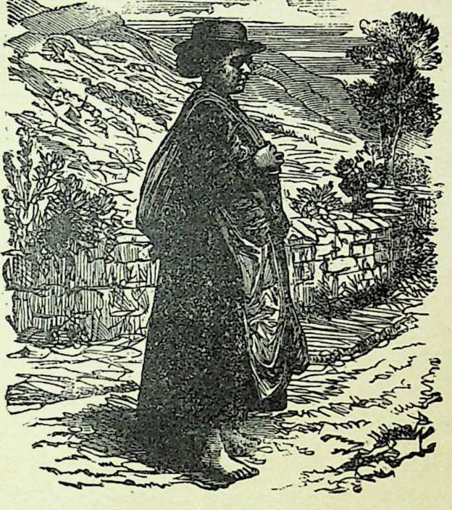
EN ROUTE.

EN ROUTE
79
Ainsi fortifiée et encouragée, Marie em
brassa ses parents et partit aux premiers
rayons du soleil. Le souvenir de cette jour
née devait rester gravé en traits ineffaçables
dans sa mémoire jusqu’à la dernière heure
de sa longue et utile carrière.
Elle se mit en route pleine d’entrain. Au
lieu d’aller très vite au début, — ce qui l’au
rait fatiguée avant que le premier quart du
trajet fût effectué, — elle partit d’un pas
férme et régulier. Ses pieds nus foulaient
légèrement le soi; la tête haute, les yeux
brillants, les fraîches couleurs de la santé
sur ses joues hâlées, elle allait, allait tou
jours, gentille et souriante, à travers la cam
pagne, par cette belle matinée de printemps.
Jamais ce qui l’entourait n’avait paru à Mary
tel qu’elle le voyait ce jour-là, ce jour mé
morable entre tous. La bonne vieille monta
gne semblait abaisser vers elle un regard
protecteur. Le soleil lui-même, en montant
à.l’horizon, paraissait lui sourire. Le chant
de l’alouette s’élevait des vertes prairies
comme un hymne au Seigneur. Les lapins la
regardaient furtivement de dessous les feuil
les sèches ou du bord de leurs trous, et

80
MARY JONES ET SA BIBLE
même un écureuil, qui grimpait en hâte le
long d’un arbre, s’arrêta un instant comme s’il
eût voulu lui dire amicalement : « Bonjour,
Mary; bon succès! » Et les impressions de
la fillette étaient à l’unisson de ce qui l’en
tourait, et- son cœur était plein de recon
naissance pour le passé et d’espoir pour
l’avenir.
Laissons maintenant notre héroïne pour
suivre bravement sa course vers Bala, et di
sons quelques mots de l’homme excellent sur
qui reposaient ce jour-là toutes les espéran
ces de Mary, et qui, par conséquent, devait
être à ses yeux le plus grand et le plus im
portant personnage du monde.
Thomas Charles, de Bala, était un homme
fort influent et considéré dans le pays de
Galles ; c’est à lui qu’on devait l’idée et l’or
ganisation de beaucoup d’œuvres en maints
endroits où il avait entrepris de lutter contre
l’ignorance et de remplacer les ténèbres par
la lumière. De là son surnom de « l’apôtre de
Bala ».
Il était alors âgé d’environ cinquante ans,
et avait passé vingt années de son existence
dans les parties les plus sauvages du pays de

EN ROUTE
81
Galles, prêchant la Parole de vie, fondant
des écoles, mettant sans réserve au service
du Maître les beaux et nombreux talents qui
lui avaient été accordés.
Il s’était donné à Dieu à l’âge de dix-huit
ans. Ses premiers efforts d’activité chrétienne
eurent pour objet son propre entourage. Il
réussit à faire établir dans sa famille le culte
domestique, et y exerça une influence d’au
tant plus profonde qu’elle était douce et
tendre.
Son éducation, commencée à Garmarthen,
s’acheva à Oxford, où il trouva dans le révé
rend John Newton un ami bienveillant et
sûr dont les conseils ne lui firent pas défaut
pendant ses années d’études. Une fois même,
paraît-il, il passa ses vacances chez cet homme
excellent.
Le révérend Thomas Charles fut plus tard
consacré ministre de l’Eglise anglicane ; mais
la courageuse fidélité de sa prédication sou
leva contre lui la majorité des membres de
son troupeau, qui refusèrent de le recevoir ;
il sortit alors de l’Eglise anglicane et entra
dans l’Eglise méthodiste calviniste du pays
de Galles. Son œuvre la plus importante

82
MARY JONES ET SA BIBLE
avait jusque là consisté dans la fondation
d’écoles du dimanche et d’écoles de semaine
dans le pays de Galles. L’organisation de
ces écoles, le choix des maîtres, les tournées
d’examens faisaient de la vie de M. Charles
une vie fort remplie. Mais à mesure qu’il tra
vaillait, il pouvait constater que son travail
n’était pas vain auprès du Seigneur. En quel
que lieu qu’il allât, apportant la « bonn'e
Nouvelle », prêchant par son exemple, dé
pensant ses biens et ses forces au service de
Christ, les ténèbres se dissipaient pour faire
place à la vraie lumière. A l’ignorance et à
l’immoralité succédait la soif de connaissance
et de sainteté ; des terrains, jusque là durs
et incultes, produisaient en abondance des
fleurs et des fruits.
Tels étaient l’homme et son œuvre à l’épo
que du voyage de Mary Jones à Bala.
Vers midi, Mary s’arrêta pour se reposer
et prendre un peu de la nourriture que sa
mère lui avait préparée. Elle s’assit non loin
de la route, sur une pente gazonnée, au pied
d’un arbre dont le feuillage naissant la pro
tégeait contre les rayons du soleil, et reposa
ses pieds fatigués sur l’herbe fraîche et douce

EN ROUTE
83
qui formait autour d’elle comme un tapis de
velours. Elle ne tarda pas à découvrir un
ruisseau qui descendait de la montagne vers
la mer ; elle courut s’y désaltérer et y rafraî
chit sa figure, ses mains et ses pieds ; après
quoi, elle se sentit toute restaurée.
Après une demi-heure de repos elle se leva,
remit sa besace sur son épaule et reprit sa
course.
La seconde partie du trajet, le long d’une
route poudreuse et sous un soleil ardent, fut
plus difficile que la première ; mais la petite
allait bravement son chemin, en dépit de ses
pieds écorchés, de sa tête brûlante et de la
lassitude qui la gagnait.
Le voyage s’acheva sans aucune aventure
même sans aucune rencontre, sauf celle d’un
bon paysan qui offrit à Mary un peu de lait ;
plus loin, une fillette qui, assise sur le seuil
d’une maison, mangeait son souper à la fraî
cheur du soir, donna à Mary une portion de
son repas.
En arrivant à Bala, Mary suivit les in
structions quelle avait reçues dé William
Huw, et alla droit à la maison de David Ed
wards, prédicateur méthodiste très estimé.

84
MARY JONES ET SA BIBLE
Celui-ci l’accueillit avec cordialité, lui de
manda le motif de son long voyage, et finit
par lui dire que l’heure était trop avancée
pour voir M. Charles. qui avait l’habitude
de se lever de très grand matin. C’était son
secret pour trouver le temps de faire tant de
choses..
— Mais, ajouta le brave homme en voyant
le désappointement de sa petite visiteuse.
vous resterez ici cette nuit, et nous irons
trouver M. Charles demain matin, aussitôt
que je verrai de la lumière dans son cabinet
de travail. Vous aurez ainsi tout le temps de
lui faire votre demande et d’arriver chez
vous avant la nuit.
Mary accepta avec joie l’hospitalité qu'on
lui offrait, et, après un souper frugal, elle fut
conduite dans la chambrette où elle devait
passer la nuit. Après avoir récité un chapitre
de la Bible, elle pria, puis se mit au lit, fati
guée de corps et d’esprit. Elle avait la con
viction que ses efforts ne seraient pas vains,
mais que Celui qui l’avait conduite en sûreté
jusque là lui accorderait le désir de son cœur.
Et les voiles de la nuit enveloppèrent len
tement l’humble demeure de ce fidèle chré

EN ROUTE 85
tien, protégeant de leurs ombres ceux qui y
dormaient. Leur sommeil était paisible et leur
sécurité parfaite, parce que le Dieu du jour
et de la nuit veillait sur eux, le Dieu qu’ils
aimaient et en qui ils se confiaient, et ils se
savaient à l’abri « dans les bras éternels ».

CHAPITRE VII
LARMES VICTORIEUSES
Bala est maintenant une tranquille petite
ville, située sur les bords du lac du même
nom, au nord d’une riante vallée. Il y a un
siècle, la ville était plus calme encore. Le
paysage qui l’entoure offre un aspect paisible
et riant ; ce sont des collines plutôt que des
montagnes, mais très boisées et bien arro
sées. Bala est le rendez-vous favori des
chasseurs et des pêcheurs. En somme, c’est
un lieu agréable, gai, où l’air est sain, mais
on n’y trouve pas l’imposante grandeur et la
beauté sauvage de beaucoup d’autres sites
du nord du pays de Galles.
Tel était l’endroit où les pieds fatigués de
notre petite héroïne l’avaient amenée le soir

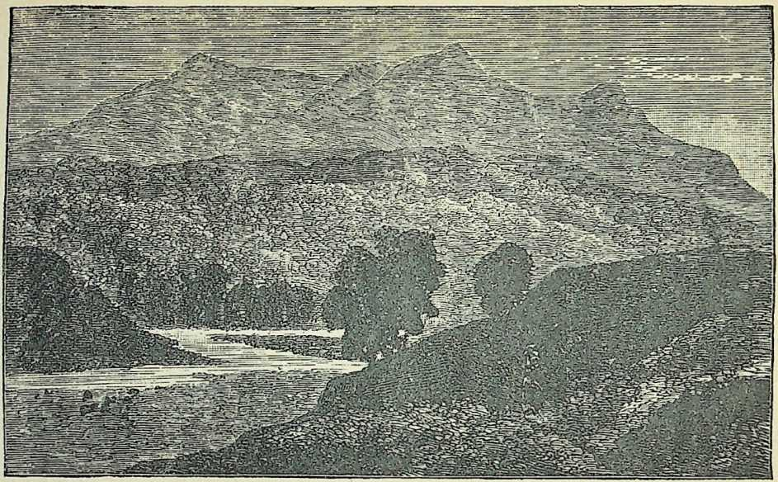
le c.ADEK-iDRis (D’après un croquis «le feu William Coles, Esq.).

LARMES VICTORIEUSES 89
précédent; tel fut, pendant la plus grande
partie de sa vie, le lieu de résidence du
grand serviteur de Dieu, Thomas Charles.
Le profond sommeil de Mary ne fut inter
rompu que lorsque son hôte frappa à sa porte
aux premières lueurs de l’aube.
— Réveillez-vous,Mary, ma fille; M. Char
les sera bientôt à l’ouvrage. Le soleil va pa
raître. Levez-vous!
Mary sauta à bas de son lit et se frotta les
yeux. Le voilà donc enfin, le moment si
longtemps attendu, et dans quelques minutes
elle va connaître Je résultat de sa longue
attente !
Le cœur lui battait bien fort pendant
qu’elle s’habillait; elle s’assit ensuite sur son
lit et récita le psaume XXIII. Les douces pa
roles du Psalmiste furent les premières qui
lui vinrent à l’esprit, et pendant qu’elle se
disait : « L’Eternel est mon Berger; je n’au
rai point de disette », elle se sentait réelle
ment gardée et conduite par un berger rem
pli d’amour pour elle.
Dès qu’elle fut prête, elle se dirigea, avec
David Edwards, vers la maison de M. Charles.
— Il y a de la lumière dans son cabinet,
7

90 MARY JONES ET SA BIBLE
dit le bon vieux prédicateur. Notre apôtre
est déjà au travail. Il n’y en a guère comme
lui, Mary. Le monde serait meilleur qu’il ne
l’est s’il renfermait beaucoup d’hommes de
sa trempe.
Mary ne répondit pas, mais elle tremblait
d’émotion au moment où David Edwards
frappa à la porte du cabinet. Il n’y eut pas
de réponse ; on entendit seulement un pas
résonner dans la chambre, puis la porte
s’ouvrit, et M. Charles était devant eux.
— Bonjour, ami Edwards. Qu’est-ce qui
vous amène de si bonne heure ? Entrez, en
trez, dit M. Charles de cette voix cordiale et
sympathique qu’on connaissait si bien et
qu’on aimait tant.
Comme David Edwards entrait, M. Charles
remarqua l’enfant, qui se tenait derrière lui,
timide et tremblante, car son courage l’aban
donnait.
Quelques mots d’explication furent rapide
ment échangés entre le vieux prédicateur et
M. Charles, puis celui-ci invita Mary à entrer.
— Eh bien ! mon enfant, lui dit M. Char
les, n’ayez pas peur, mais racontez-moi votre
histoire. Dites-moi d’où vous venez, comment

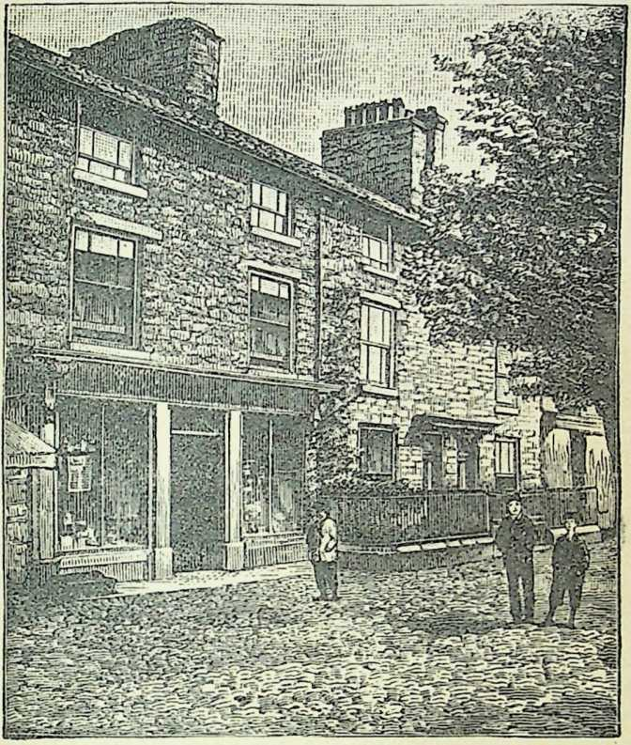
LA MAISON l»E M. CHARLES, A BALA.

LARMES VICTORIEUSES
93
vous vous appelez et ce qui vous amène ici.
Mary reprit courage et répondit à toutes
les questions de M. Charles. Sa voix, d’abord
tremblante, se raffermit à mesure qu’elle
avançait dans son récit. Elle parla de son
village et de ses parents, du désir qu’elle
avait depuis son enfance de posséder une
Bible, des longues années pendant lesquelles
elle avait mis de côté ses petits gains pour
acheter le précieux volume, et termina en
disant qu’elle avait enfin entre les mains la
somme nécessaire.
M. Charles lui posa alors quelques ques
tions pour savoir jusqu’où allait sa connais
sance des saintes Ecritures, et il fut charmé
de ses réponses intelligentes; il vit qu’elle
avait étudié le livre qu’elle aimait tant.
— Mais, dites-moi, comment êtes-vous
arrivée à connaître si bien la Bible, puisque
vous n’en possédez pas un exemplaire?
Mary raconta alors ses visites à la ferme,
et comment, grâce à l’obligeance du fermier
et de sa femme, elle avait pu apprendre ses
leçons pour l’école du dimanche et arriver à
savoir par cœur bien des portions des saintes
Ecritures.

94
MARY JONES ET SA BIBLE
A mesure qu’elle parlait, M. Charles se
rendait mieux compte de ce qu’il avait fallu
de courage, de patience, d’énergie, de foi
pour traverser ces longues années d’attente,
et venir si loin chercher ce trésor ardem
ment désiré ; mais, en même temps, son
expression devenait de plus en plus sérieuse,
et enfin, se tournant vers David Edwards, il
lui dit d’un ton triste :
— Je suis vraiment bien fâché que cette
chère enfant ait fait un tel voyage pour ache
ter une Bible, quand je ne suis pas en me
sure de lui en procurer une ! Les Bibles gal
loises que j’ai reçues de Londres en dépôt
l’année dernière sont toutes vendues depuis
longtemps, et les quelques exemplaires qui
me restent sont promis à des amis que je ne
puis désappointer. Et malheureusement, la
Société qui jusqu’ici a envoyé des Bibles au
pays de Galles se refuse à en imprimer da
vantage; je ne sais désormais où je m’adres
serai.
Jusque là, Mary avait tenu fixés sur
M. Charles ses grands yeux pleins d’espoir
et de confiance ; mais pendant qu’il parlait à
David Edwards, elle remarqua son air triste

LARMES VICTORIEUSES
95
et se rendit compte peu à peu du sens des
paroles qu’il prononçait. La chambre où elle
était lui parut soudain s’obscurcir, et, se
laissant tomber sur une chaise, elle cacha
sa figure dans ses mains et éclata en sanglots.
Tout est donc fini, se disait-elle, tout a
été inutile ! les prières, la confiance, l’at
tente, le travail, les économies de six lon
gues années, le long voyage pieds nus, tout
cela inutile, au moment même où elle croyait
toucher au port tant désiré !
Et, dans l’excès de sa douleur, les paroles
du Psalmiste lui revinrent naturellement à l’es
prit : « Dieu a-t-il oublié d’avoir compassion?
A-t-il, dans sa colère, retiré sa miséricorde? »
— C’est fini, c’est fini! tout est inutile!
Et sa pauvre petite tète, tout à l’heure si
droite, s’inclinait de plus en plus, et ses
mains, brunies par le soleil, endurcies par le
travail, ne pouvaient plus arrêter les larmes
brûlantes qui coulaient sur ses joues.
Pendant quelques instants, les sanglots de
Mary troublèrent seuls le silence; mais ces
sanglots avaient été pour le bon M. Charles
un appel irrésistible. Il se leva enfin, et, po
sant une main sur la tête penchée de la

96 MARY JONES ET SA BIBLE
jeune fille, il lui dit d’une voix tremblante
d’émotion :
— Je vois, ma chère enfant, qu’il faut que
vous ayez une Bible, quelque difficile qu’il
me soit de vous en procurer une. Il m’est
absolument impossible de vous la refuser.
La réaction subite que ces mots produi
sirent chez Mary fut si forte qu’elle ne put
parler; mais elle leva sur M. Charles des
yeux à la fois si pleins de larmes et si bril
lants de joie, l’expression de son regard
disait si bien le bonheur inexprimable et
l’infinie reconnaissance de son cœur, que
M. Charles et David Edwards sentirent leurs
yeux se mouiller.
M. Charles ouvrit une armoire et en tira
une Bible. Posant alors de nouveau une
main sur la tête de Mary, il lui remit la
Bible et lui dit :
— Si vous êtes heureuse, ma chère enfant,
de recevoir ce saint Livre, je ne suis pas
moins heureux de pouvoir vous le donner.
Lisez-le souvent, méditez-le avec soin ; que
les paroles sacrées vous soient toujours pré
sentes à l’esprit, et mettez en pratique les
enseignements de l’Evangile.

LARMES VICTORIEUSES
97
Et alors, tandis que Mary, dans l’excès de
sa joie et de sa gratitude, versait encore de
douces larmes, M. Charles dit au vieux pré
dicateur :
— N’y a-t-il pas ici de quoi fondre le
cœur le plus dur? Cette enfant, si jeune, si
pauvre, si intelligente, si versée dans la
connaissance des Ecritures, forcée de venir
à pied de Llanfihangel à Bala pour chercher
une Bible ! Dès aujourd’hui, je ne me don
nerai pas de répos que je n’aie trouvé le
moyen de subvenir à ce pressant besoin de
mon pays qui réclame à grands cris la Pa
role de Dieu.
Une demi-heure plus tard, après avoir eu
sa part du déjeuner de David Edwards, Mary
se remit en route. Le temps était couvert,
mais elle ne s’en apercevait pas ; son cœur
était plein de soleil. Le vent soufflait avec
force, mais un grand calme remplissait son
âme, et ceux qui la rencontraient ne pou
vaient qu’être frappés de son air épanoui,
tandis qu’elle se hâtait, la besace alourdie,
non plus jetée sur son épaule, mais précieu
sement serrée contre sa poitrine. Le soleil
perça tout à coup les nuages, illuminant

98 MARY JONES ET SA BIBLE
toute la-campagne, et Mary continuait sa
course, son cœur plein de reconnaissance,
chantant avec l’alouette; sa voix joyeuse
adaptait à quelque vieille mélodie tantôt les
paroles d’un cantique, tantôt quelque pas
sage de la sainte Ecriture qui lui venait tout
naturellement à l’esprit. L’après-midi arriva,
le soleil descendit à l’horizon enflammé, et
sa clarté glorieuse rappela à l’esprit de Mary
la demeure réservée aux enfants de Dieu, ce
ciel avec ses murs de jaspe, ses portes de
perle, ses rues pavées d’or pur, où il n’est
besoin ni de soleil ni de lune, parce que
Dieu lui-même en est la lumière.
Ce soir-là, Jacob et sa femme attendaient
Mary pour le souper. Qu’allait-elle rappor
ter? Aurait-elle réussi? Avait-elle sa Bible?
Autant de questions que les parents anxieux'
se posaient, prêtant l’oreille aux moindres
bruits du dehors.
Leur attente ne fut pas longue. Un pas
léger qu’ils connaissaient bien se rapprocha
de la maison ; la porte s’ouvrit, et Mary
parut, fatiguée, couverte de poussière, mais
rayonnante de bonheur. Jacob ouvrit les
bras à sa fille chérie, et, la pressant sur son

LARMES VICTORIEUSES
99
cœur, il murmura à son oreille les paroles
du prophète :
— « Tout va-t-i] bien pour l’enfant? »
Et Mary répondit, d’un ton à la fois sé
rieux et joyeux :
— « Tout va bien. »
Il n’est pas rare, surtout dans la jeunesse,
qu’un objet longtemps et passionnément dé
siré, une fois obtenu, soit considéré avec plus
ou moins d’indifférence. Tel ne fut pas le cas
pour Mary Jones. La Bible, pour la possession
de laquelle elle avait travaillé, attendu, prié,
pleuré, lui devint chaque jour plus pré
cieuse. La Parole du Seigneur n’était pas
seulement sur ses lèvres, mais dans son
cœur. Elle en apprenait chapitre après cha
pitre, et la préparation des leçons de l’école
du dimanche devint sa plus grande jouis
sance. Que le moniteur posât une question
à laquelle personne ne pouvait répondre,
Mary avait toujours la réponse prête, judi
cieuse et intelligente ; et personne, à l’école
ou dans le village, ne pouvait citer comme
elle de mémoire, non seulement des chapi
tres, mais des livres entiers de la Bible.
Ce n’est pas tout. S’il est bon et utile d’ai

100
MARY JONES ET SA BIBLE
mer, de lire et de méditer la Bible, ce n’est
pourtant pas là tout ce que demande Celui
qui a dit : « Si vous m’aimez, gardez mes
commandements. » La sérieuse étude que
Mary faisait de la Parole de Dieu ne l’em
pêchait pas de s’acquitter mieux que jamais
de ses devoirs domestiques. Sa mère, qui
avait craint un moment que le vif désir de
Mary de s’instruire et de posséder une Bible
ne la détournât de ses fonctions de ména
gère, fut agréablement surprise de voir se
produire l’effet tout opposé. Les saintes véri
tés qui pénétraient l’àme de l’enfant étaient
la précieuse semence qui, tombant dans une
bonne terre, rapporte du fruit en abondance,
et plus la consécration de ce jeune cœur au
Seigneur était entière, plus aussi les moin
dres devoirs de la vie quotidienne lui deve
naient faciles, parce qu’ils étaient accomplis
pour Lui.
Peu de temps après la visite de Mary à
Bala, elle eut le grand plaisir de revoir l’ami
vénéré dont le souvenir devait toujours res
ter lié, dans son esprit et dans son cœur, à la
pensée de sa chère Bible.
M. Charles, au cours de ses visites dans

LARMES VICTORIEUSES
101
les villages où il avait fondé des écoles, vint
à Abergynolwyn pour inspecter l’école placée
sous la direction de Lewis Williams, et pour
constater par des examens les progrès des
élèves. Parmi les figures éveillées qui l’entou
raient, son œil observateur en eut bientôt
remarqué une qui l'intéressait entre toutes,
et pour cause. Son intérêt ne fit que s’ac
croître lorsqu’il s’aperçut que cette élève seule
était en état de répondre aux questions les
plus difficiles, et que son intelligence n’était
surpassée que par l’humilité enfantine qui est'
la marque du vrai chrétien.
Nous pouvons affirmer, sans crainte de
nous tromper, que M. Charles ne perdit pas
cette occasion d’adresser quelques bonnes
paroles à sa jeune amie, et que Mary à son
tour les recueillit et s’en souvint pendant les
longues années et les vicissitudes multiples
de sa vie.

CHAPITRE VIII
A l’oeuvre
M. Charles avait été vivement impres
sionné par Jes faits que nous venons de ra
conter. L’histoire de Mary Jones et de ses
efforts de toute sorte pour acquérir une Bi
ble lui était sans cesse présente à l’esprit.
Il songeait à l’ignorance de ses concitoyens,
privés de la Parole de Dieu, à la mort spi
rituelle où ils étaient presque tous plongés.
Ses efforts contre la débauche et l’impiété
n’obtenaient qu’un succès relatif ; car le prin
cipal remède à employer lui manquait. Aussi
n’est-il pas surprenant qu’il fût constamment
obsédé de cette pensée : « Que faut-il faire
pour pourvoir le pays de Galles de Bibles en
nombre suffisant? »
Dans le courant de l’hiver de 1802, M. Char

A L’ŒUVRE
103
les vint à Londres, tout pénétré de cette pen
sée, mais sans voir encore quelle suite il
pourrait y donner.
Gomme il y réfléchissait un matin, il se dit
que la meilleure chose à faire serait de fonder
une Société dont le seul but fût d’imprimer
et de répandre les Saintes Ecritures.
Il communiqua son idée à quelques amis,
membres de la Société des Traités religieux,
qui l’encouragèrent vivement. Invité par eux
à une séance de leur comité, il y plaida en
termes éloquents et chaleureux la cause du
pays de Galles ; il insista sur la déplorable
pénurie de Bibles qui y régnait, et raconta
l’histoire qui fait le sujet de ce petit livre, re
courant ainsi au plus irrésistible des argu
ments, celui que fournissent les faits.
Cet appel fut entendu. Un courant d’ar
dente sympathie pour une population qui
avait à ce point faim et soif de la Parole de
Dieu s’établit dans l’assemblée. Les auditeurs
de-M. Charles furent vivement émus, et cette
émotion alla croissant jusqu’au moment où
l’un des secrétaires du comité, le révérend
Joseph Hughes, s’écria, dans un élan d’en
thousiasme :

104
MARY JONES ET SA BIBLE
—- Monsieur Charles, oui certes, on peut
fonder une Société ; mais si on peut la fonder
pour le pays de Galles, pourquoi pas aussi
pour le monde entier?
Ce généreux sentiment trouva de l’écho
dans bien des cœurs. On chargea M. Hughes
de rédiger une lettre invitant les chrétiens
de toutes dénominations et de tous pays à
s’unir pour fonder une Société qui aurait
exclusivement pour but la diffusion de la
Parole de Dieu sur toute la surface de la
terre.
Après deux années d’études et de prépara
tifs, le mois de mars 1804 vit se constituer
la Société biblique britannique et étrangère.
Dès la première séance du comité, une somme
de 17.500 francs fut souscrite. M. Charles,
retenu par des occupations urgentes, n'as
sistait malheureusement pas à cette séance ;
mais il en apprit le résultat avec une très
grande joie. Grâce à lui et à ses amis, les
contributions du pays de Galles, provenant
des classes les plus humbles et les plus pau
vres, s’élevèrent à 48.000 francs.
Ainsi, le point de départ de la Société bibli—
' que, son principe fondamental est le désir

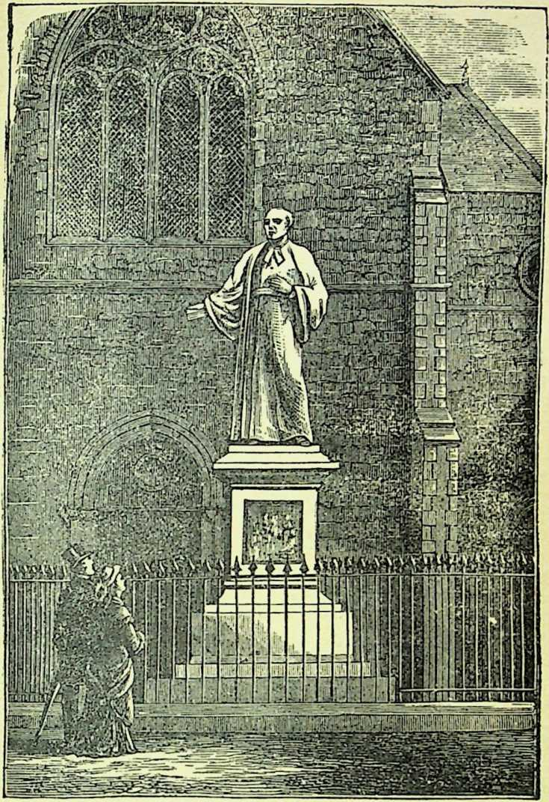
MONUMENT ÉLEVÉ A LA MÉMOIRE DE M. CHARLES, A BALA.
8

A L’ŒUVRE
107
commun à tous les chrétiens, quel que soit
leur drapeau ecclésiastique, de servir Dieu et
de travailler à l’avancement de son règne en
répandant sa Parole dans le monde entier.
Le premier acte du Comité fut de voter
l’impression d’une Bible en gallois, à l’usage
des écoles du dimanche du pays de Galles.
A cette nouvelle, la joie et la reconnaissance
de M. Charles furent grandes; elles le furent
plus encore lorsqu’il reçut, en 1806, le pre
mier envoi de ces Bibles.
Parmi les principaux fondateurs de la So
ciété, parmi ceux qui contribuèrent le plus
à son développement et à son succès, il faut
citer le révérend John Owen, qui en fut l’un
des secrétaires, puis Steinkoff, Wilberforce,
Josiah Prat, et, dans le pays de Galles, le
D^{r} Warren, évêque de Bangor, et le D^{r} Bur-
gess, évêque de Saint-David. Quant à M. Char
les, il ne cessa, jusqu’à sa mort, de témoi
gner à cette œuvre, par un concours assidu,
son intérêt et sa sympathie.
Mais les travaux de la Société ne doivent
pas nous faire oublier notre amie Mary Jones,
qui déjà n’est plus une enfant.
Quand vint le moment où elle dut quitter

108
MARY JONES ET SA BIBLE
l’école, elle se mit à tisser, comme ses pa
rents. Sa Bible lui était plus chère que jamais,
et la nouvelle de la fondation de la Société
biblique, puis de l’arrivée à Bala d’une édi
tion de Bibles galloises, lui causèrent une
vive joie. En même temps qu’elle tissait et
s’occupait de plus en plus des soins du mé
nage, car sa mère n’avait plus sa.santé et ses
forces d’autrefois, Mary avait appris le mé
tier de couturière; c’était une précieuse res
source lorsqu’il fallait faire face à quelque
‘dépense extraordinaire ou imprévue. Les
clients ne manquaient pas, et bien que Mary
ne perdît jamais un moment, il lui arrivait
souvent de trouver la journée trop courte
pour ce qu’elle avait à faire.
Quant à Jacob, son asthme le tourmentait de
plus en plus ; il en souffrait beaucoup lorsque
revenait, l’hiver avec ses vents froids et ses
brouillards, mais, toujours patient et soumis,
il supportait cette épreuve pour l’amour du
Sauveur qui avait tant souffert pour lui.
De loin en loin, M. Charles venait à Aber-
gynolwyn et à Llanfihangel ; il avait soin,
dans ces occasions, de voir Mary Jones et de
la tenir au courant des progrès de la Société

A L’ŒUVRE
109
biblique à Londres, ce vaste Londres, ce
monde inconnu si loin du paisible petit vil
lage où vivait Mary Jones. Pendant que, dans
la grande cité, l’arbre de vie croissait et se
développait, bien peu de gens se doutaient
que, pour en trouver les racines, il aurait
fallu aller les chercher dans un coin retiré du
pays de Galles ! C’est ainsi que Dieu emploie
sur la terre les puissants et les humbles, les
grands et les petits, l’or et le chaume, qu’il
se sert de tous, qu’il agit par tous et pour
tous. Dans l’exécution de son plan divin, il
invite ses créatures à travailler avec lui à
faire passer le monde entier des ténèbres à
sa merveilleuse lumière.

CHAPITRE IX
TEL ENFANT, TEL HOMME
Voici de nouveau notre héroïne de Llanfi-
hangel, mais elle n’est plus Mary Jones. Du
passé, il ne reste plus rien. Elle a épousé un
tisserand, Thomas Lewis, et demeure à Bryn-
crug, près de Towyn, à une courte distance
de Llanfihangel. Le changement de milieu et
de situation n’a pas modifié le caractère de
Mary ; l’automne n’a fait que mûrir les fruits
de l’été.
Mary n’aurait pas quitté ses parents aussi
longtemps qu’ils pouvaient avoir besoin d’elle;
si elle a épousé Thomas Lewis, c’est donc
que le vieux Jacob Jones et sa femme sont
entrés dans leur repos.
Mais à Bryncrug, entourée de son mari et

TEL ENFANT, TEL HOMME 111
de ses enfants, ayant le souci d'un ménage
dont elle portait seule la responsabilité, avec
de nouveaux devoirs et de nouvelles difficul
tés, l’amour de Mary pour sa Bible grandis
sait de jour en jour.
Bien des choses avaient changé autour
d’elle, mais le saint Livre était resté le même,
pénétrant toujours plus profondément dans
son cœur, et se révélant toujours plus clai
rement à elle, par la puissance de l’Esprit
de Dieu, comme son guide le plus sûr et son
meilleur conseiller.
Si la vie de Mary avait été remplie à Llan-
fihangel, elle l’était bien plus encore à Bryn-
crug. Mais la décision et l’énergie dont elle
avait toujours fait preuve continuaient à se
montrer dans toute sa conduite. Elle voyait,
dans la plus humble tâche, un service à ac
complir pour Christ, et, par sa fidélité au
devoir, elle exerçait une influence bénie sur
tous ceux qui se trouvaient en rapport avec
elle.
Que l’enfant d’une voisine eût besoin qu’on
lui expliquât la leçon à apprendre pour l’école
du dimanche, c’était à Mary qu’il s’adres
sait; elle avait toujours du temps de reste

112 MARY JONES ET SA BIBLE
pour faire part aux autres des enseignements
qu’elle avait tant appréciés dans ses jeunes
années. Sa connaissance de la Bible était telle
qu’elle en donnait toujours des explications
simples, claires et à la portée de tons. Avait-
on besoin d’un conseil pour tailler une robe
ou pour soigner une ruche d’abeilles, Mary
était encore l’autorité la plus compétente, en
même temps que la plus serviable des voi
sines.
C’est ainsi-qu’à Bryncrug elle gagnait l’af
fection et la confiance de chacun, rendant
honorable aux yeux de tous la religion du
Dieu Sauveur.
Nous avons fait allusion à son savoir-faire
dans l’élève des abeilles: elle y réussissait à
merveille, et ses nombreuses ruches lui rap
portaient de bons profits. On aurait dit qu’elle
avait sur les abeilles le même pouvoir de
sympathique attraction qu’elle exerçait sur
ses semblables. Toujours est-il qu’aucune tête
couronnée ne reçoit de ses sujets un accueil
plus empressé et plus enthousiaste que celui
que faisaient à Mary ces actives petites ou
vrières, chaque fois qu’elle s’approchait des
ruches. L’air s’assombrissait alors d’essaims

gSMSOÉSÉW

BKYNCRUG.
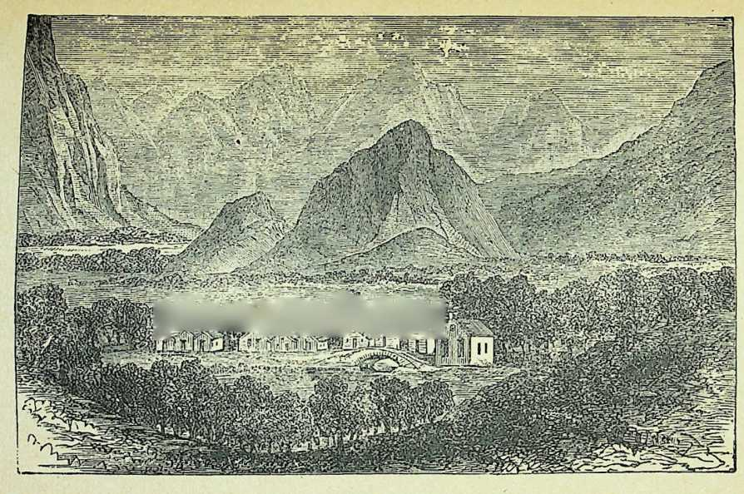
TEL ENFANT, TEL HOMME 115
pressés; les abeilles se posaient sur elle par
centaines, la couvrant de la tête aux pieds,
mais sans jamais faire mine de la piquer.
Elle les prenait quelquefois par poignées,
comme s’il se fût agi de mouches, mais avec
précaution pour ne pas les blesser. Il y avait
comme un accord tacite entre Mary et ses
abeilles ; on eût dit que celles-ci étaient heu
reuses et fières de travailler, elles aussi, à
l’œuvre de Dieu dans le monde ; car Mary
répartissait ses gains comme suit : L’argent
qui lui revenait de la vente du miel était
consacré aux besoins de la famille et du mé
nage, mais tout ce que rapportait la vente
de la cire était partagé entre les diverses so
ciétés religieuses que Mary, en dépit de sa
pauvreté, était heureuse de soutenir.
C’était d’abord, naturellement, la Société
biblique britannique et étrangère. Mary n’était
jamais plus heureuse que lorsqu’elle se trou
vait avoir amassé une somme relativement
forte, pour faire répandre dans le monde la
Parole de Dieu. Elle s’intéressait beaucoup
aussi à la Société des Missions en pays
païens, et elle s’imposait pour la cause de
1 Evangile bien des sacrifices restés ignorés.

116
MARY JONES ET SA BIBLE
Lorsqu'on 1854, une collecte fut faite à
Bryncrug pour le fonds spécial destiné à en
voyer en Chine un million de Nouveaux Tes
taments chinois (1), on trouva dans la bourse
une pièce de 10 schellings soigneusement
attachée entre deux pence; c’était le don de
Mary, la pite d’une servante dévouée et gé
néreuse, remplie d’amour pour Dieu et de
sympathie pour les besoins spirituels de ses
semblables.
Un jour, Mary était assise'sur le seuil de
sa porte lorsqu’une voisine, Betsy Davis,
s’approcha d’elle- :
— Bonjour, Mary, pourriez-vous me don
ner un moment cet après-midi? J’ai une robe
à arranger pour mon aînée et je ne sais
comment m’y prendre; j’ai pensé que vous
seriez assez bonne pour me le montrer.
— Volontiers, répondit Mary. Tous mes
enfants sont à l’école, et mon mari est à
(1) Le 19 septembre 1853, à l’occasion du Jubilé de l’année
suivante, le Comité décida de faire un appel spécial au pu
blic pour imprimer et envoyer en Chine un million de Nou
veaux Testaments chinois. Une somme de 400.000 francs
était jugée nécessaire à l’exécution de ce plan; plus de
700.000 francs étaient déjà souscrits en février 1854, et les
dons affluaient toujours. (Note du Traducteur.)

TEL ENFANT, TEL HOMME 117
Towyn : je puis donc disposer d’une heure
ou deux. Montrez-moi votre ouvrage, Betsy.
Betsy étala le vêtement sur les genoux de
Mary, qui vit d’un coup d’œil ce qu’il y avait
à faire.
— Ce n’est ni bien difficile ni bien long,
dit-elle en riant. Défaites cet ourlet, Betsy,
et je vous le rebâtirai avec des épingles ;
vous gagnerez ainsi de quoi allonger votre
robe, et je crois avoir du fil de la couleur
qu’il vous faut. Je vais vous montrer com
ment je raccommode les robes de ma petite
Mary quand elle les déchire, — ce qui lui
arrive souvent en jouant avec ses frères. —
Vous ne trouverez plus ensuite la place de
la reprise.
Les deux femmes travaillaient depuis un
moment, lorsque Betsy rompit le silence :
— Vous devriez bie'n, Mary, me révéler
votre secret pour vous tirer d’affaire comme
vous le faites. Vous ne pouvez pas être ri
che, puisque votre mari est tisserand comme
le mien et comme presque tout le monde ici,
et néanmoins vous ne faites pas de dettes,
vous paraissez avoir de quoi suffire à vos
besoins, et meme — ceci, je l’avoue, me

118 MARY JONES ET SA BIBLE
dépasse et me semble tout à fait inexplicable
— il vous reste encore de l’argent à donner !
— Ce n’est pourtant pas bien difficile à
comprendre, répondit Mary en souriant. Si,
avec un peu d’attention et de renoncement,
nous pouvons économiser quelque chose pour
l’œuvre de Dieu, n’est-ce pas la plus grande
joie que nous puissions nous procurer?
— C’est très bien en théorie, répliqua
Betsy; mais, moi, je n’ai jamais rien à don
ner, et cependant, ayant moins d’enfants que
vous, je dépense aussi moins.
— Eh bien ! voici, ma chère Betsy, reprit
Mary ; nous nous demandons — par « nous »
j’entends mon mari, mes enfants, moi, nous
tous, enfin — de quoi pourrions-nous bien
nous passer? Chacun renonce à quelque fan
taisie, et voilà autant d’argent de gagné. Nous
mettons cet argent dans une boîte que nous
appelons le trésor, et, chaque fois que nous
y ajoutons quelque chose, nous pensons à la
veuve qui mit sa pite dans le tronc du tem
ple et aux paroles d’approbation que le Sau
veur prononça à ce propos.
— Mais enfin, à quoi donc pouvez-vous re
noncer? poursuivit Betsy, non sans quelque

TEL ENFANT, TEL HOMME 119
vivacité. Il me semble que nous autres, pau
vres gens, ne possédons que le strict néces
saire ; il faut pourtant manger, boire et nous
vêtir ?
— Ce qui n’empêche pas, si vous voulez
bien y réfléchir, qu’il y a des bagatelles qui
ne sont pas absolument nécessaires, encore
qu’elles soient agréables, répondit Mary.
Ainsi, tenez : Thomas avait l’habitude de
fumer une pipe tous les soirs. Un jour que
nous examinions ce que nous pourrions faire
pour l’amour du Sauveur, il me dit : « Eh
bien ! ma femme, je renoncerai à ma pipe du
soir. » Je vous assure, Betsy, que les larmes
m’en vinrent aux yeux, car je savais quel sa
crifice mon mari faisait là. Puis vint notre
fils aîné qui dit : « J’ai encore cette boîte
dont mon patron m’a fait cadeau à Noël, et
je la donne. » Notre Sally renonça à un ru
ban neuf que je lui avais promis pour son
chapeau ; elle nettoya et repassa le vieux, et
le porta avec plus de plaisir que s’il eût été
neuf. Quant au petit Banny, il passa une
journée entière à ramasser des branches sè
ches dans le bois, ce qui lui valut deux sous,
qu’il donna pour sa part.

120
MARY JONES ET SA BIBLE
— Et vous ? demanda Betsy, visiblement
intéressée par ce qu’elle entendait.
— Oh ! moi, j’ai la cire de mes abeilles;
ce que j’en retire va dans le trésor, avec ce
que j’y puis ajouter. Et— entendez bien ceci,
Betsy — nous n’avons jamais été dans le cas
de regretter ce que nous avions donné à Dieu.
Il nous le rend au centuple en bonheur et
en contentement d’esprit tels que Lui seul
sait les donner.
— Je le crois sans peine, dit Betsy, car je
ne vous entends jamais vous plaindre, et ja
mais je ne vous vois de mauvaise humeur
ou mécontents comme les autres, et comme
je le suis moi-même trop souvent. Eh bien !
Mary, je veux essayer de votre système, quoi
qu’il doive m’en coûter au début, puisque
je ne suis pas accoutumée à ce genre d’éco
nomies.
— J ’en ai pris l’habitude dès mon enfance,
dit Mary, en mettant de côté les sous et les
centimes pour acheter une Bible. Pendant
six ans j’ai amassé tous mes petits profits, et
l’habitude s’est trouvée prise.
— Et vous avez fini par avoir votre
Bible?

TEL ENFANT, TEL HOMME 121
— Sans doute, et la voici, dit Mary, qui
avait été chercher le précieux volume, qu’elle
mit entre les mains de sa visiteuse.
Betsy le regarda, le retourna dans tous les
sens et dit en le rendant :
— Je crois, Mary, que c’est en partie à
cette Bible que vous devez d’être si différente
de ce que nous sommes. Vous l’avez si bien
lue, étudiée et apprise, que vos pensées, vos
paroles et votre vie entière en sont pleines.
Mary leva sur son amie des yeux remplis
de larmes de joie et lui dit d’une voix mal
assurée :
— Chère Betsy, n’y eût-il qu’un peu de
vérité dans vos paroles, je remercierais Dieu
de ce que, dans sa grande miséricorde et
dans son amour, il me permet, à moi, pau
vre, faible et ignorante comme je le suis, de
rendre témoignage à sa gloire et à la puis
sance de sa sainte Parole.
9

CHAPITRE X
SES OEUVRES LA SUIVENT
Notre histoire touche à sa fin. Mary est
maintenant une vieille femme., velue à l’an
cienne mode du pays de Galles. Voyez-la.
D’une main, elle s’appuie sur son bâton ; de
l’autre, elle tient serrée contre sa poitrine sa
chère Bible, sa fidèle compagne durant tant
d’années.
Nous connaissons peu cette dernière par
tie de son existence, les épreuves et les joies
qu’il plut à Dieu de lui dispenser. Nous sa
vons qu’elle eut huit enfants, dont elle vit
mourir plusieurs, et qu’elle survécut à son
mari. Un de ses fils, croyons-nous, habite
maintenant l’Amérique.
L’affliction des enfants de Dieu n’est ja-

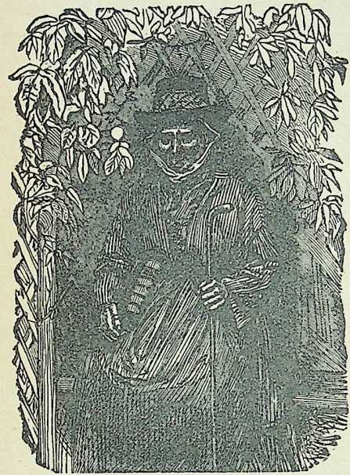
LA VIEILLE MARY JONES.

SES ŒUVRES LA SUIVENT
125
mais sans espérance. Cette fidèle servante du
Seigneur acceptait de son Maître la souf
france aussi bien que le bonheur : ses cha
grins étaient sans amertume, les larmes
qu’elle versa sur les tombes de ses bien-ai-
més n’étaient pas des larmes de désespoir.
Si le dépérissement de «l’homme extérieur»
lui avait enlevé la grâce et l’éclat de la jeu
nesse, du moins sa consécration à Jésus-
Christ, sa soumission à la volonté de Dieu
étaient restées les mêmes.
Le temps, en la séparant de ceux qu’elle
aimait sur la terre, n’avait pu la séparer de
l’amour de Jésus, ni diminuer son attache
ment à .cette Parole du Seigneur « qui de
meure éternellement ». Elle aimait sa Bible
plus encore qu’autrefois, parce qu’elle la
comprenait mieux, parce qu’elle avait main
tes et maintes fois éprouvé que la Bible est
la vérité.
. Aussi, lorsque Dieu la rappela, lorsqu’elle
entendit la voix qu’elle connaissait et qu’elle
aimait depuis son enfance lui dire : « Monte
plus haut ! » n’éprouva-t-elle aucune crainte ;
confiante dans la bonté et dans la miséri
corde de Dieu, qui l’avaient suivie tous les

SES ŒUVRES LA SUIVENT 127
On l’ensevelit dans le petit cimetière de
Bryncrug, où une inscription rappelle l’in
fluence qu’elle exerça et la part modeste,
mais importante, qu’elle prit à la fondation
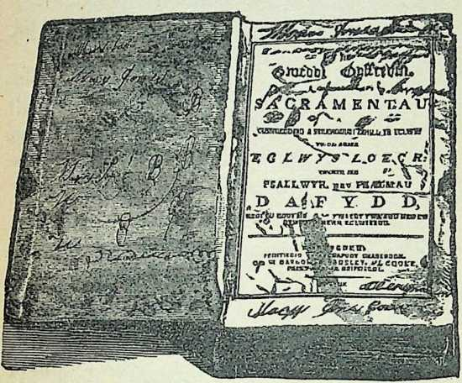
SPÉCIMEN DE BIBLE.
de la Société biblique britannique et étran
gère.
C’est la vue d’un vieux chêne majestueux
qui nous révèle la puissance cachée en germe
dans le gland; de même, pour apprécier
justement l’importance de l’histoire qu’on
vient de lire, il faut embrasser d’un rapide

128 MARY JONES ET SA BIBLE
coup d’œil les résultats du travail de la So
ciété en question.
L’idée de sa fondation s’empara sur-le-
champ et fortement de l’esprit public en An
gleterre. On en peut juger par le rapide ac
croissement de son budget. De 17.275 francs,
au début, il monta, la onzième année, à
2 millions, la cinquante et unième à 3 mil
lions 725.000 francs, et atteignit enfin, en
1882, en recettes et en dépenses, le chiffre
de 5 millions 700.000 francs.
Pendant les trois premières années, la
Société mit en circulation 81.000 Bibles et
Nouveaux Testaments ; en 1881, le nombre
des volumes sortis de ses dépôts s’est élevé à
2.938.000.
En 1804, année de la fondation de la So
ciété, la Bible existait en cinquante langues.
Depuis lors, des traductions ont été faites et
publiées en deux cent cinquante langues ou
dialectes.
Mais de tels chiffres sont trop élevés pour
parler clairement à l’imagination; elle s'y
perd. Mieux vaut examiner comment la So
ciété procède dans ses opérations.
Lorsque le comité reçoit d’un lieu inconnu

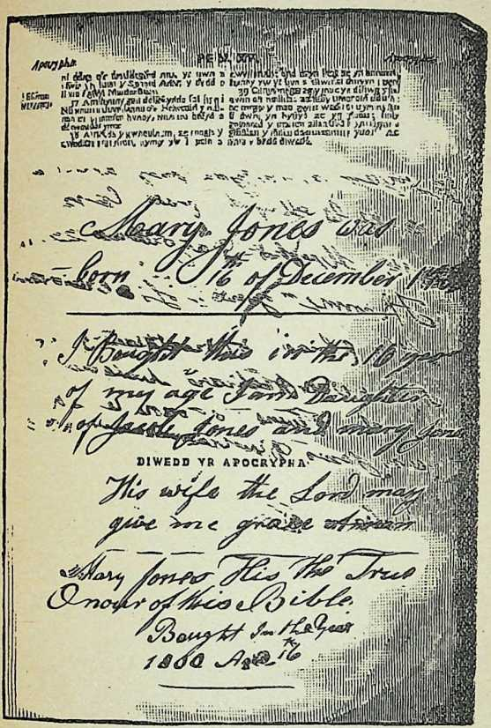
FAC-SIMILÉ D’INSCRIPTION SUR LA BIBLE

SES ŒUVRES LA SUIVENT
131
une demande de livres, il ouvre aussitôt une
enquête. Les renseignements les plus précis
et les plus sûrs sont fournis par les mission
naires à l’œuvre dans le pays d’où part la
demande. Ce sont aussi les missionnaires
qui sont le mieux qualifiés pour traduire la
Bible, difficile mais noble travail, devant
lequel ils ne reculent jamais. La traduction
terminée, la Société l’imprime à ses frais, et
expédie en franchise de port autant d’exem
plaires qu’on en réclame.
Les insulaires des mers du Sud, par exem
ple, ont manifesté une joie et une reconnais
sance vraiment touchantes en recevant des
envois de ce genre- ; ils s’inscrivaient bien
des mois à l’avance pour avoir une Bible
qu’ils payaient volontiers cinq et même dix
francs, donnant par là la preuve la moins
équivoque de leur sincère désir de posséder
la Parole de Dieu.
Il est souvent arrivé, comme à Madagas
car, que l’orage de la persécution menaçât
de tout détruire; mais l’orage passait, la
persécution s’arrêtait, et l’Evangile continuait
à pénétrer au cœur même du paganisme. Ici,
c’était un livre tout entier, là un chapitre.

132 MARY JONES ET SA BIBLE
ailleurs un seul verset qui devenaient, entre
les mains du Seigneur, comme autant de
prédicateurs, muets mais éloquents !
Tandis que les martyrs succombaient au
ser ioe de leur Maître, et que les survivants
pouvaient s’écr ier avec Elisée : « Malheur à
moi! Je suis laissé seul, et ils cherchent ma
vie pour la détruire! » les Bibles, silencieux
messagers, passaient de main en main, l’œu
vre se poursuivait, et le royaume de Dieu
venait, non pas avec éclat, mais avec une
tranquille et irrésistible puissance, apportant
l’ordre dans le chaos et la lumière dans les
ténèbres.
En certains pays — la Russie, par exem
ple — où la présence de missionnaires n’est
pas tolérée, la Bible est bien reçue par le peu
ple. Quelques faits se rapportant à la der
nière guerre russe le prouvent avec évidence.
Un agent de la Société biblique, résidant à
Varsovie, avait l’habitude de visiter les am
bulances, accompagné de ses filles, et leur
arrivée était partout saluée par des transports
de joie. « Nous avons souvent vu », écrit-il,
« des soldats assis sur le rebord d’une fenê
tre, guettant notre approche, et, du plus

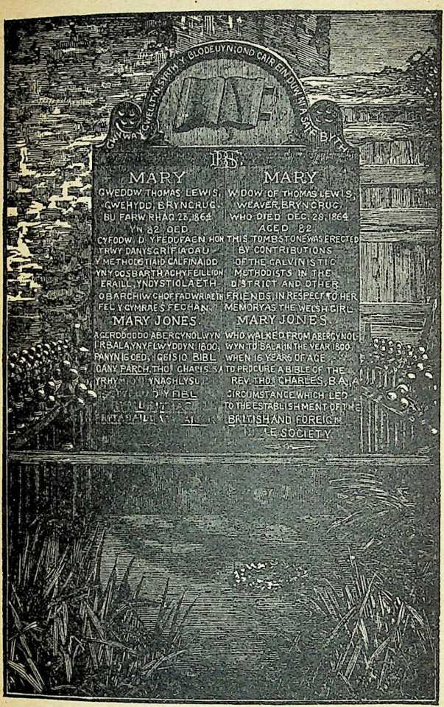
TOMBEAU DE MARY JONES

SES ŒUVRES LA SUIVENT 135
loin qu’ils nous apercevaient, nous faisant
des signes d’amitié. Dès notre entrée dans
l’ambulance, nous étions assaillis par les
hommes qui n’avaient pas encore reçu de
Bibles. Les mourants eux-mêmes, incon
scients en apparence de tout ce qui les en
tourait, faisaient un dernier effort pour ten
dre la main et recevoir un exemplaire des
saintes Ecritures. Lorsque nos filles se pen
chaient sur eux pour leur demander s’ils
désiraient qu’elles leur lussent quelques ver
sets, un sourire illuminait leurs traits contrac
tés, et ils murmuraient : « Oui, ma sœur,
lisez et laissez-nous ensuite le livre en souve
nir, pour le cas oû nous guéririons. »
Pendant cette guerre, les colporteurs de la
Société ont suivi l’armée sur les champs de
bataille; ils ont vendu environ quinze mille
volumes à des soldats qui les envoyaient
chez eux aux parents bien-aimés qu’ils pou
vaient ne jamais revoir. A la célèbre foire
de Nijni-Novgorod, où tout le commerce de
la Russie se donne rendez-vous, la Société
a une baraque près de la maison du gou
verneur, et y vend en moyenne dix mille vo
lumes.

136
MARY JONES ET SA BIBLE
Voici une nouvelle preuve de la puissance
de la Bible et de l’influence qu’elle exerce
même sans aucun concours humain.
Un habitant d’une petite ville des rives de
l’Adriatique dut quitter sa demeure et se
fixer à Naples. Là, il fut amené par un pas
teur vaudois à la connaissance de la vérité ;
il la reçut dans son cœur et devint membre
de l’église de ce pasteur. Etabli plus tard à
Florence, il envoya à un ami resté au village
une Bible accompagnée d’une lettre renfer
mant ces mots : « Ce livre a fait du bien à
mon âme ; lisez-le, et il fera aussi du bien à
la vôtre. » Le conseil fut suivi, et le livre
fut en si grande bénédiction à celui qui
l’avait reçu, qu’il réunit ses amis et ses pa
rents pour le lire avec eux. L’opposition et
même les persécutions ne lui manquèrent
pas; mais il ne se laissa pas ébranler.- Les
réunions continuèrent, et il se forma un pe
tit noyau de gens ayant reçu l’Evangile dans
leur cœur et prêts à faire profession de leur
foi, quoi qu’il dût leur en coûter. Le pasteur
de Naples, appelé à leur donner la sainte
Cène, décrit ainsi ses impressions : « J’ai
reçu au milieu de ces amis un encourage

SES ŒUVRES LA SUIVENT
137
ment comme les serviteurs de Dieu en reçoi
vent rarement, compensant, et au delà, les
travaux et les peines de toute une vie. Ils
m’attendaient avec impatience, et leur pre
mière question fut : « Nous participerons
cette fois au repas du Seigneur, n’est-ce pas,
monsieur? » Je leur représentai de mon
mieux tout le sérieux de cette cérémonie ;
mais mes observations ne servaient qu’à ren
dre leur désir plus vif.
Pendant plusieurs jours, nous eûmes de
fréquents entretiens sur ce sujet, et, lorsque
je crus le moment venu, je les soumis à un
petit examen pour juger de leur connaissance
des choses de Dieu. Trente d’entre eux me
donnèrent la plus entière satisfaction. Nous
célébrâmes la sainte Cène avec une émotion
profonde. Pendant la dernière prière, plu
sieurs sanglotaient, et tous avaient les lar
mes aux yeux. Le service terminé, un des
communiants se leva et dit : « Je ne sais ni
lire ni écrire, mais, par la grâce de Dieu, je
sais que j’étais aveugle et que maintenant je
vois (1). »
(1) On pourrait relever bien des faits analogues dans
10

138 MARY JONES ET SA BIBLE
Nardini, colporteur à Padoue, raconte ce
qui suit :
« Ayant appris que dans un village près
de Vicence un repasseur était mort après
avoir rendu témoignage à l’Evangile, je me
rendis sur les lieux pour me renseigner exac
tement. Cet homme s’appelait Batista; il
n’était pas marié et vivait avec ses frères. Il
avait été converti uniquement par la lecture
d’une Bible qu’un colporteur de passage lui
avait vendue. Avant sa conversion, survenue
en 1872, c’était un homme sans principes et
un incrédule ; mais il fut transformé, et il
pressait tous ceux qu’il rencontrait de rece
voir l’Evangile. Le soir, surtout en hiver, et
le dimanche, il invitait ses amis à se joindre
à lui pour lire la Bible et s’entretenir des
grandes vérités qu’elle enseigne. Batista mou
rut au mois de juillet 1877, à l’âge de qua
rante ans, ayant sa Bible sous son oreiller. Sa
vie et sa mort produisirent une impression
profonde sur ses voisins, et sa mémoire est
bénie dans son village. Il n’avait jamais eu
l’histoire du colportage en France. Voy. ci-après, l’Ap
pendice, p. 147. (Note du Traducteur.)

SES ŒUVRES LA SUIVENT
139
l’occasion d’entrer dans un temple, et n’avait
jamais vu de pasteur.
Le colportage est un moyen si puissant de
propager les saintes Ecritures, qu’il ne sera
pas hors de propos d’en dire ici quelques
mots.
Chacun sait qu’un colporteur est un homme
qui porte sa marchandise sur son dos ; mais
on peut dire du colportage de la Bible que c’est
une création de la Société biblique, et que
l’œuvre du colporteur, pour être moins rele
vée aux yeux du monde que celle du mission
naire, n’est ni moins glorieuse ni moins utile.
Un de ces ouvriers a vendu dans les Pays-
Bas, dans l’espace de quarante ans, 139,000
exemplaires des Saintes Ecritures. Lorsqu’il
fut couché sur son lit de mort, sa chambre
se remplissait de visiteurs avides d’entendre
le témoignage que rendait à la vérité ce brave
vieux chrétien, et de constater que, jusqu’à
la fin, sa foi dans la Parole de Dieu, qu’il
avait tant travaillé à faire connaître, demeu
rait ferme.
L’œuvre du colporteur, personne d’autre
que lui ne pourrait la faire. Il apporte la
Bible dans des localités éloignées des grands

140 •
MARY JONES ET SA BIBLE
centres, à des populations clairsemées, igno
rantes et souvent grossières, qui ne reçoivent
presque aucune impression du dehors. En
Norvège, par exemple, beaucoup de chau
mières sont éloignées de tout village de qua
rante à cinquante milles, et leurs habitants
ne verraient jamais les saintes Ecritures sans
ces hommes dévoués qui vont par monts et
par vaux, dans tous les replis de la campa
gne, portant avec eux la Parole de vie.
Il arrive souvent que les colporteurs, par
quelques simples mots d’explication, triom
phent de l’indifférence et de l’hostilité de
gens qu’ils décident à acheter la Bible et à
écouter la vérité. S’ils sont de vrais et fidèles
chrétiens, aimant la Parole de Dieu, le seul
témoignage que les colporteurs rendent au
bien qu’elle leur a fait à eux-mêmes prouve
ce qu’elle peut faire pour d’autres. S’ils sont,
en outre, intelligents et connaissant bien la
Bible, ils éveillent l’attention des gens super
ficiels ou les consciences endormies, par la
citation de quelque passage faite à propos.
Voici , un exemple qui prouve que le col
porteur peut être autre chose qu’un simple
marchand de livres. Nous citons textuelle-

SES ŒUVRES LA SUIVENT 141
ment le rapport d’un colporteur allemand.
« Un jour, après le repas de midi, j’en
trai dans la maison d’un menuisier. Je le
trouvai faisant sa sieste, et mon premier
mouvement fut de ne pas le déranger. Mais
je ne me sentais pas la conscience tranquille,
et, après un moment d’hésitation, j’allai droit
à lui et le réveillai en lui disant :
» — Voulez-vous acheter une Bible?
» — Je suis catholique, murmura-t-il, et
je n’ai pas besoin de Bible.
» Sur quoi il se retourna pour reprendre
son somme.
» — Vous dites cela, lui répondis-je, mais
Dieu dit : « Réveille-toi, toi qui dors, et te
relève d’entre les morts, et Christ t’éclai
rera. »
» Réveillé tout à fait, mon homme s’assit
sur son lit.
» — Je vous ai réveillé avec intention, lui
dis-je, sans m’inquiéter de savoir si cela
vous serait agréable ou non ; de même, Dieu
veut, par sa Parole, vous réveiller de votre
sommeil spirituel.
» — Mais il nous est défendu de lire ce
livre, dit-il.

142 MARY JONES ET SA BIBLE
» — De quel droit un homme vous dé
fend-il ce que Dieu vous ordonne? Plutôt
obéir à Dieu qu’aux hommes.
» Il ne répondit pas d’abord, puis il me dit :
» — Un fait que j’avais oublié depuis long
temps me revient en mémoire. Il y a vingt-
cinq ans, je travaillais à la journée à Ham
bourg. Mon camarade de chambre avait l’ha
bitude de lire sa Bible chaque soir, et il me
disait précisément ce que vous venez de me
dire : qu’il fallait obéir à Dieu plutôt qu’aux
hommes. Il me semble encore entendre sa
voix, et peut-être avez-vous été envoyé pour
raviver ce souvenir avant qu’il soit trop tard.
Eh bien ! oui, je lirai la Bible. La mort peut
être proche. Pas plus tard que l’autre jour,
je suis tombé d’une échelle et c’est miracle
que je ne me sois pas tué; il se peut que
Dieu ait voulu m’épargner pour me donner
le temps de me réveiller comme vous m’avez
engagé à le faire.
» Disant cela, il acheta une Bible en ex
primant son⁴regret de ne pas l’avoir fait plus
tôt. »
Un colporteur en Bohême rapporte cet au-
re fait bien remarquable.

SES ŒUVRES LA SUIVENT
143
A la fin d’une longue journée, il rentrait
tout découragé de n’avoir rien vendu. De tout
le village, il ne restait plus qu’un pâté de
maisons qu’il n’eût pas visité, et il ne se
souciait pas d’y aller parce qu’il savait qu’une
de ces maisons était habitée par un ennemi
déclaré de la Bible. Cependant sa résolution
de n’y pas aller le troublait. Il n’ignorait pas
que le devoir du colporteur est de pénétrer
partout, et il se rappelait cette parole : « Voici,
je me tiens à la porte et je frappe! » C’était
aussi ce qu’il avait à faire, et il n’y faillirait
pas. — « Allons ! cœur tremblant! courage et
frappe ! » se dit-il à lui-même; « que sais-tu
de ce qu’il en résultera? »
11 prit courage, alla droit à la porte redou
tée, frappa, et lorsque le maître vint en per
sonne lui ouvrir, il ne trouva pas autre chose
à dire que ces mots : « Voici, je me tiens à
la porte, et je frappe ! »
L’individu à qui s’adressaient ces paroles
demeura comme stupéfait, et le colporteur
ajouta :
— Je ne suis pas un marchand comme un
autre; c’est Jésus lui-même qui se tient au
jourd’hui à la porte de votre cœur. Vous pou-

144 MARY JONES ET SA BIBLE
vez bien me repousser, mais ne le repous
sez pas, Lui. Croyez seulement en sa Parole ;
]ë vous l’apporte, il ne vous mettra pas
dehors.
Le colporteur s’arrêta, comme effrayé de
sa hardiesse ; mais ne reçut pas un mot de
réponse.
Cet homme tant redouté à qui il parlait
appela sa femme et sa fille :
— Il ne faut pas laisser partir ce brave
homme, leur dit-il ; il soupera avec nous.
Introduit dans la maison, le colporteur fut
écouté avec une attention soutenue pendant
qu’il exprimait librement tout ce qu’il avait
dans le cœur. Et plus tard, quand vint le
moment de s’asseoir autour de la table pour
le repas, on lui demanda de rendre grâces.
Ce n’est pas ici le Heu de raconter l’œuvre
accomplie en Angleterre par la Société. Les
hôpitaux, les asiles de toutes sortes reçoivent
d'elle des dons considérables. De nombreu
ses sociétés auxiliaires se groupent autour
de la Société mère, chacune d’elles formant
un nouveau centre d’activité et d’union chré
tienne.
Disons, à propos d’union chrétienne dans

SES ŒUVRES LA SUIVENT
145
une œuvre commune , qu’un des grands
bienfaits de la Société biblique est d'offrir
un champ d’activité dans lequel les chrétiens
de tout rang et de toutes dénominations ec
clésiastiques se rencontrent et se tendent la
main. Quelles que soient les divergences
d'opinions sur les points secondaires, les
croyants peuvent travailler ensemble à ren
dre honorable la Parole de Dieu et à la ré
pandre dans le monde. C'est le plus beau té
moignage qui puisse être rendu à l’union
réelle et profonde des chrétiens. Heureux,
trois fois heureux ceux qui travaillent à la
manifester de cette manière ! Nous ne parlons
pas seulement de ceux que Dieu met en posi
tion de donner largement ou de servir les
intérêts de la Société par des moyens qui ne
sont pas à la portée de chacun. Que per
sonne ne dise que ce qu’il peut donner n'est
qu'une goutte d'eau dans l’Océan, et, par
conséquent, sans valeur. Les grands fleuves
n’existeraient pas sans les petits ruisseaux.
Pas une goutte d'eau n'est perdue, ni inutile ;
elles concourent toutes à former un ensem
ble d’une valeur infinie.
Et maintenant, chers amis, jeunes et

146 MARY JONES ET SA BIBLE
vieux, si la lecture de ces pages a réveillé
dans vos cœurs plus d’ambition pour la
gloire du maître, plus de renoncement H
vous-mêmes et plus d’ardeur au service de
Christ, plus d'amour pour la Parole de Dieu
et plus de zèle pour ta répandre, — alors,
cette simple histoire de la pauvre fille du pays
de Galles et de sa Bible n’aura pas été écrite
en vain.

TABLE DES MATIÈRES
Préface des éditeurs 7
CHAPITRE PREMIER.
Au pied «le la montagne. 11
CHAPITRE H.
La seule chose nécessaire 22
CHAPITRE III.
Des ténèbres à la lumière 32
CHAPITRE IV
Obstacle surmonté 47
CHAPITRE V
Fidèle dans les petites choses 60
CHAPITRE VI.
En route 73
CHAPITRE VII.
Larmes victorieuses 86

152
TABLE DES MATIERES
CHAPITRE VIII.
A l’œuvre 102
CHAPITRE IX.
Tel enfant, tel homme 110
CHAPITRE X.
Ses œuvres la suivent. . . 122
Appendice 147
SCIP-PARIS

